⚡ RAPPORT D'AUDIT ÉNERGÉTIQUE
FortHeC° — Conforme NF EN 16247 — Audit réglementaire

Fonderie Alumi-Test SA
12 Rue des Métaux, 31000 Toulouse

Auditeur | Hugo Chambefort
Organisme | FortHec°
Date de l'audit | 2026-05-12
Type d'audit | 16247-3 Procédés industriels

◆ Résumé exécutif

Consommation totale  14 000 794 kWh/an | Coût énergétique  1 204 000 €/an | Émissions CO₂  1 588,6 tCO₂/an | IPE process  1 496,6 kWh/t

Performance énergétique : 🔴 Élevé — IPE supérieur à la moyenne du secteur (> 1200 kWh ep/m²/an). Gisement estimé : 66.3% par rapport au meilleur élève du se

Usages Énergétiques Significatifs identifiés (3)
Réf. | Usage | Consommation | Part
UES-01 | Fours / Cuisson | 5 433 598 kWh/an | 38.8%
UES-02 | Process Gaz | 4 325 411 kWh/an | 30.9%
UES-03 | Traitement thermique | 1 614 064 kWh/an | 11.5%

Top 3 actions prioritaires
Action | Poste | Gain kWh/an | Gain €/an | ROI
Remplacement des éclairages industriels Osram HQL 250W par des LED dans l'Atelier finition | Éclairage | 21 000 kWh/an | 1 805 €/an | 2.5 ans
Installation d'un variateur de vitesse sur le moteur LBC 350 kW de l'Atelier finition | Moteurs / Entraînements | 157 500 kWh/an | 13 544 €/an | 2.6 ans
Électrification : Chaudière gazDe Dietrich GT 330 (Chaufferie) | Chauffage | 1 250 000 kWh/an | 65 000 €/an | 4.8 ans

Actions identifiées  8 | Économies totales  2 806 000 kWh/an | Gain financier  198 811 €/an | ROI global estimé  8.4 ans

→ Réduction de la consommation estimée : 20,0 % de la consommation totale

Données terrain FortHeC° Inventory
Zones auditées  19 | Équipements  46 inventoriés | Puissance installée  2 563 kW | Conso estimée  13 793 613 kWh/an

U moyen pondéré du site : 0,96 W/m².K
F-Gaz : 6 équipements — 11,1 kg — 15,92 t eq.CO₂

◆ Sommaire

◆. Résumé exécutif
1. Contexte et objectifs
2. État des lieux bâtimentaire
3. État des lieux techniques
4. Registre F-Gaz
5. Analyse de vétusté & criticité
6. Qualité des données de l'inventaire
7. Répartition énergétique du parc
8. Comptage et régulation
9. Analyse des consommations
10. Indicateurs de Performance Énergétique
11. Usages Énergétiques Significatifs
12. Courbe de charge
13. Synthèse des gains par thématique
14. Plan d'actions
15. Scénario d'électrification
16. Aides financières
17. Méthode de Mesure et Vérification (M&V)
18. Conclusion
A. Annexes
B. Annexes générales
Les numéros de section peuvent varier selon les données disponibles.

1. Contexte et périmètre de l'audit

Le présent rapport présente les résultats de l'audit énergétique réalisé sur le site « Fonderie Alumi-Test SA » conformément à la norme NF EN 16247.
Secteur d'activité | Industrie - Fonderie
Niveau d'audit | Niveau 2 — Audit standard
Surface totale | 18 500 m²
Effectif | 145 personnes
Chiffre d'affaires | 24 500 000 €
Qualification auditeur | OPQIBI1717

Cadrage réglementaire
La présente mission s'inscrit dans le cadre de la réglementation française relative à l'audit énergétique des grandes entreprises, issue de la transposition de la Directive européenne 2012/27/UE relative à l'efficacité énergétique, révisée par la Directive (UE) 2023/1791.
Le Code de l'énergie (articles L.233-1 à L.233-4 et D.233-1 à D.233-9) transpose cette obligation en droit français : les entreprises concernées doivent réaliser, à échéance périodique, un audit couvrant leurs usages énergétiques significatifs. FortHeC° conduit cet exercice selon le cadre méthodologique de la norme NF EN 16247 — partie 1 pour le socle d'exigences générales, partie 3 lorsque le site relève de procédés industriels. La démarche associe systématiquement quatre volets : analyse des consommations, identification des usages énergétiques significatifs, évaluation de la performance énergétique et formulation de recommandations dont la pertinence technico-économique est démontrée.
Le cadre réglementaire a par ailleurs évolué avec la Directive (UE) 2023/1791 du 13 septembre 2023 (entrée en vigueur le 10 octobre 2025), qui fixe désormais le seuil d'assujettissement à l'audit énergétique à 10 TJ de consommation annuelle, soit environ 2,75 GWh/an.

Niveau d'approfondissement
Niveau | Retenu | Descriptif
Niveau 1 : Standard |  | Analyse standard, conforme aux exigences de la norme NF EN 16247.
Niveau 2 : Approfondi | X | Analyse approfondie, les usages énergétiques significatifs sont mesurés et non estimés.
Niveau 3 : Détaillé |  | Analyse détaillée, les potentiels sont précisés avec des coûts étayés par des devis.

Méthodologie de l'audit
Notre intervention se déroule en cinq étapes :
Cadrage de la mission — définition du périmètre, des objectifs et recensement des données disponibles avec les interlocuteurs du site ;
Collecte et fiabilisation des données — consommations historiques, factures, plans, conditions d'exploitation ;
Investigations terrain — visite du site et, si nécessaire, campagne de mesures complémentaires ;
Analyse énergétique — identification des usages énergétiques significatifs, construction de la Situation Énergétique de Référence, calcul des indicateurs de performance ;
Restitution — hiérarchisation des actions d'amélioration et présentation des résultats au donneur d'ordre.
L'identification des potentiels d'amélioration s'appuie sur plusieurs sources croisées : les actions déjà engagées ou planifiées par le site, l'exploitation des données de comptage existantes et de la campagne de mesures, les constats réalisés lors des visites terrain, ainsi qu'un temps d'échange collectif avec les équipes du site au moment de la restitution intermédiaire.

Objectifs et attendus de l'audit
Cet audit vise en premier lieu à dresser un état des lieux énergétique précis du site : identifier les usages énergétiques significatifs liés aux procédés et aux utilités, et construire des indicateurs de performance énergétique réellement exploitables pour le pilotage. Sur cette base, les actions d'amélioration recensées portent aussi bien sur les procédés et les utilités que sur les usages liés au bâti.
Chaque action est chiffrée selon trois angles — énergétique, économique et environnemental — afin de fournir au donneur d'ordre une base de décision directement exploitable pour construire un plan d'actions pluriannuel. Au-delà du diagnostic ponctuel, cet audit constitue le premier jalon d'une démarche de management de l'énergie : mise en place d'indicateurs de suivi, structuration d'un plan de comptage et définition d'une méthode de vérification des gains dans la durée.

2. État initial — État des lieux bâtimentaire
Nombre de zones  19 | Surface totale  3 260 m² | Parois renseignées  20 | U moyen pondéré  0,96 W/m².K

Zone : bâtiment réfectoire 3
Hauteur : 2,5 m | Niveau : RDC
Aucune paroi renseignée pour cette zone.

Zone : chambre froide
Hauteur : 2,5 m | Niveau : RDC
Aucune paroi renseignée pour cette zone.

Zone : Atelier finition
Surface : 300 m² | Hauteur : 8,0 m | Niveau : RDC | Bâtiment : Bâtiment principal
Aucune paroi renseignée pour cette zone.

Zone : Chaufferie
Surface : 60 m² | Hauteur : 3,5 m | Niveau : RDC | Bâtiment : Bâtiment principal
Type | Nom / Description | Contact | Composition (ext → int) | R (m².K/W) | Appréciation RT
Mur | Mur extérieur Est Non isolée — ventilation réglementaire | Extérieur | ? — ? cm | 0.5 | 3
Porte | Porte Nord Porte coupe-feu 2h | — | ? — ? cm | 0.29 | 3
U moyen pondéré de la zone : 2,25 W/m².K

Zone : Contrôle qualité
Surface : 120 m² | Hauteur : 4,0 m | Niveau : RDC | Bâtiment : Bâtiment principal
Type | Nom / Description | Contact | Composition (ext → int) | R (m².K/W) | Appréciation RT
Mur | Mur extérieur Est Zone climatisée — isolation correcte | Extérieur | ? — ? cm  ? — ? cm | 2.38 | 2
Vitrage | Vitrage Est Baies vitrées labo | — | ? — ? cm | 0.67 | 1
U moyen pondéré de la zone : 0,77 W/m².K

Zone : Expédition
Surface : 250 m² | Hauteur : 6,0 m | Niveau : RDC | Bâtiment : Bâtiment principal
Aucune paroi renseignée pour cette zone.

Zone : Hall de fusion
Surface : 800 m² | Hauteur : 12,0 m | Niveau : RDC | Bâtiment : Bâtiment principal
Type | Nom / Description | Contact | Composition (ext → int) | R (m².K/W) | Appréciation RT
Mur | Mur extérieur Nord Mur béton brut — aucune isolation | Extérieur | ? — ? cm | 0.56 | 3
Mur | Mur extérieur Sud Identique mur Nord | Extérieur | ? — ? cm | 0.56 | 3
Porte | Porte Ouest Porte rideau — pas isolation | — | ? — ? cm | 0.25 | 3
Toiture | Toiture null Isolation insuffisante — condensation | Extérieur | ? — ? cm  ? — ? cm | 1.54 | 3
Vitrage | Vitrage Est Lanterneaux simple vitrage | — | ? — ? cm | 0.18 | 3
U moyen pondéré de la zone : 1,21 W/m².K

Zone : Local TGBT
Surface : 40 m² | Hauteur : 3,5 m | Niveau : RDC | Bâtiment : Bâtiment principal
Aucune paroi renseignée pour cette zone.

Zone : Quai de chargement
Surface : 200 m² | Hauteur : 6,0 m | Niveau : RDC | Bâtiment : Bâtiment principal
Aucune paroi renseignée pour cette zone.

Zone : Salle compresseurs
Surface : 80 m² | Hauteur : 4,0 m | Niveau : RDC | Bâtiment : Bâtiment principal
Aucune paroi renseignée pour cette zone.

Zone : Stockage matières premières
Surface : 400 m² | Hauteur : 8,0 m | Niveau : RDC | Bâtiment : Bâtiment principal
Aucune paroi renseignée pour cette zone.

Zone : Traitement thermique
Surface : 250 m² | Hauteur : 8,0 m | Niveau : RDC | Bâtiment : Bâtiment principal
Type | Nom / Description | Contact | Composition (ext → int) | R (m².K/W) | Appréciation RT
Mur | Mur extérieur Ouest Mur béton brut | Extérieur | ? — ? cm | 0.56 | 3
Toiture | Toiture null Identique bâtiment principal | Extérieur | ? — ? cm  ? — ? cm | 1.54 | 3
U moyen pondéré de la zone : 0,87 W/m².K

Zone : Zone de coulée
Surface : 350 m² | Hauteur : 10,0 m | Niveau : RDC | Bâtiment : Bâtiment principal
Type | Nom / Description | Contact | Composition (ext → int) | R (m².K/W) | Appréciation RT
Mur | Mur extérieur Nord Mur béton brut | Extérieur | ? — ? cm | 0.56 | 3
Toiture | Toiture null Identique hall fusion | Extérieur | ? — ? cm  ? — ? cm | 1.54 | 3
U moyen pondéré de la zone : 0,91 W/m².K

Zone : Accueil
Surface : 25 m² | Hauteur : 2,8 m | Niveau : RDC | Bâtiment : Bâtiment tertiaire
Aucune paroi renseignée pour cette zone.

Zone : Bureaux administration
Surface : 180 m² | Hauteur : 2,8 m | Niveau : RDC | Bâtiment : Bâtiment tertiaire
Type | Nom / Description | Contact | Composition (ext → int) | R (m².K/W) | Appréciation RT
Mur | Mur extérieur Ouest Identique mur Sud | Extérieur | ? — ? cm  ? — ? cm  ? — ? cm | 2.63 | 2
Mur | Mur extérieur Sud Mur isolé ITI — rénovation 2015 | Extérieur | ? — ? cm  ? — ? cm  ? — ? cm | 2.63 | 2
plancher | plancher null Plancher sur terre-plein isolé | — | ? — ? cm  ? — ? cm | 2.86 | NC
Toiture | Toiture null Toiture terrasse isolée | Extérieur | ? — ? cm  ? — ? cm | 4.55 | 2
Vitrage | Vitrage Sud PVC double vitrage 2015 | — | ? — ? cm | 0.67 | 1
U moyen pondéré de la zone : 0,38 W/m².K

Zone : Réfectoire
Surface : 90 m² | Hauteur : 2,8 m | Niveau : RDC | Bâtiment : Bâtiment tertiaire
Type | Nom / Description | Contact | Composition (ext → int) | R (m².K/W) | Appréciation RT
Mur | Mur extérieur Sud Isolation correcte | Extérieur | ? — ? cm  ? — ? cm | 2.22 | 2
Vitrage | Vitrage Sud Menuiseries alu — pont thermique | — | ? — ? cm | 0.56 | 2
U moyen pondéré de la zone : 0,90 W/m².K

Zone : Salle de réunion
Surface : 35 m² | Hauteur : 2,8 m | Niveau : RDC | Bâtiment : Bâtiment tertiaire
Aucune paroi renseignée pour cette zone.

Zone : Sanitaires
Surface : 30 m² | Hauteur : 2,8 m | Niveau : RDC | Bâtiment : Bâtiment tertiaire
Aucune paroi renseignée pour cette zone.

Zone : Vestiaires
Surface : 50 m² | Hauteur : 2,8 m | Niveau : RDC | Bâtiment : Bâtiment tertiaire
Aucune paroi renseignée pour cette zone.

U moyen pondéré global du site : 0,96 W/m².K

3. État initial — État des lieux techniques
Équipements inventoriés  46 | Zones équipées  14 | Puissance installée  2 563,2 kW | Consommation estimée  13 793 613 kWh/an

Atelier finition (5 équipements)
# | Type | Marque / Modèle | P (kW) | Rendement | Heures/an | kWh/an estimé | Année | Qté
1 | Éclairage industriel | Osram HQL 250W | 6,0 | — | 5 000 | 30 000 | 2005 | 1
2 | Grenailleuse | Wheelabrator CT 15-6 | 30,0 | IE1 | 5 000 | 180 000 | 2009 | 1
3 | moteur | LBC | 350,0 | — | 3 000 | 1 050 000 | 2027 | 1
4 | Perceuse à colonne | Alzmetall AB 40 SV | 4,0 | IE1 | 2 500 | 10 000 | 2006 | 1
5 | Scie à ruban | Kasto KASTOmicut E2.6 | 3,0 | — | 3 500 | 10 500 | 2017 | 1
Puissance installée zone : 393,0 kW — Consommation estimée : 1 280 500 kWh/an

Bureaux administration (4 équipements)
# | Type | Marque / Modèle | P (kW) | Rendement | Heures/an | kWh/an estimé | Année | Qté
1 | Climatisation réversible | Daikin FTXZ35N | 3,5 | — | 2 500 | 8 750 | 2017 | 1
2 | Climatisation réversible | Daikin FTXZ50N | 5,0 | — | 2 500 | 12 500 | 2017 | 1
3 | Éclairage bureau | Philips Tubes T8 58W | 2,4 | — | 2 500 | 6 090 | 2006 | 42
4 | Serveur informatique | Dell PowerEdge T440 | 0,8 | — | 8 760 | 7 008 | 2019 | 1
Puissance installée zone : 11,7 kW — Consommation estimée : 34 348 kWh/an

Chaufferie (3 équipements)
# | Type | Marque / Modèle | P (kW) | Rendement | Heures/an | kWh/an estimé | Année | Qté
1 | Brûleur gaz | Weishaupt WG30N | 200,0 | 92% | 4 500 | 900 000 | 2004 | 1
2 | Chaudière gaz | De Dietrich GT 330 | 350,0 | 89% | 4 500 | 1 750 000 | 2004 | 1
3 | Circulateur chauffage | Grundfos MAGNA3 40-120 F | 0,8 | — | 4 500 | 3 600 | 2018 | 1
Puissance installée zone : 550,8 kW — Consommation estimée : 2 653 600 kWh/an

Contrôle qualité (3 équipements)
# | Type | Marque / Modèle | P (kW) | Rendement | Heures/an | kWh/an estimé | Année | Qté
1 | Climatisation split | Daikin FTXM35R | 3,5 | — | 2 500 | 8 750 | 2020 | 1
2 | Machine de traction | Instron 5982 | 5,0 | — | 1 500 | 7 500 | 2016 | 1
3 | Spectromètre | Bruker Q4 Tasman | 3,0 | — | 2 500 | 7 500 | 2019 | 1
Puissance installée zone : 11,5 kW — Consommation estimée : 23 750 kWh/an

Expédition (3 équipements)
# | Type | Marque / Modèle | P (kW) | Rendement | Heures/an | kWh/an estimé | Année | Qté
1 | Autre | MITSUBISHI ELECTRIC MUZ-AY20VG2 | 2,0 | — | 3 000 | 6 000 | 2025 | 1
2 | Chariot élévateur électrique | Linde E20PH | 15,0 | — | 3 000 | 45 000 | 2018 | 1
3 | Transpalette électrique | Jungheinrich EJE 116 | 3,0 | — | 2 500 | 7 500 | 2020 | 1
Puissance installée zone : 20,0 kW — Consommation estimée : 58 500 kWh/an

Hall de fusion (6 équipements)
# | Type | Marque / Modèle | P (kW) | Rendement | Heures/an | kWh/an estimé | Année | Qté
1 | Éclairage industriel | Philips CoreLine BY120P | 3,0 | — | 6 500 | 19 500 | 2018 | 1
2 | Four à induction | ABP Induction IFM 2000 | 500,0 | 85% | 6 500 | 3 550 000 | 2008 | 1
3 | Four à induction | ABP Induction IFM 1000 | 300,0 | 87% | 5 500 | 1 850 000 | 2012 | 1
4 | Groupe de refroidissement | Carrier 30RBS 120 | 90,0 | — | 6 500 | 680 000 | 2008 | 1
5 | Pont roulant | Demag EKKE 10T | 15,0 | — | 4 000 | 60 000 | 2005 | 1
6 | Système aspiration fumées | Scheuch EcoAir 4500 | 45,0 | — | 6 500 | 350 000 | 2010 | 1
Puissance installée zone : 953,0 kW — Consommation estimée : 6 509 500 kWh/an

Quai de chargement (2 équipements)
# | Type | Marque / Modèle | P (kW) | Rendement | Heures/an | kWh/an estimé | Année | Qté
1 | Éclairage extérieur | Philips CoreLine BVP120 | 1,2 | — | 4 000 | 4 800 | 2020 | 1
2 | Niveleur de quai | Hörmann HTL 1500 | 2,2 | — | 2 000 | 4 400 | 2015 | 1
Puissance installée zone : 3,4 kW — Consommation estimée : 9 200 kWh/an

Réfectoire (3 équipements)
# | Type | Marque / Modèle | P (kW) | Rendement | Heures/an | kWh/an estimé | Année | Qté
1 | Chambre froide positive | Zanotti MGM315 | 4,0 | — | 8 760 | 35 040 | 2014 | 1
2 | Climatisation | Mitsubishi MSZ-AP50VG | 5,0 | — | 2 000 | 10 000 | 2019 | 1
3 | Four de remise en température gaz | Rational SCC 61G | 20,0 | — | 1 200 | 24 000 | 2018 | 1
Puissance installée zone : 29,0 kW — Consommation estimée : 69 040 kWh/an

Salle compresseurs (3 équipements)
# | Type | Marque / Modèle | P (kW) | Rendement | Heures/an | kWh/an estimé | Année | Qté
1 | Compresseur à vis | Atlas Copco GA 22 | 22,0 | IE1 | 4 000 | 115 000 | 2008 | 1
2 | Compresseur à vis | Atlas Copco GA 37 VSD+ | 37,0 | IE3 | 6 500 | 295 000 | 2016 | 1
3 | Sécheur air comprimé | Atlas Copco FD 150 | 4,5 | — | 6 500 | 29 250 | 2016 | 1
Puissance installée zone : 63,5 kW — Consommation estimée : 439 250 kWh/an

Sanitaires (1 équipement)
# | Type | Marque / Modèle | P (kW) | Rendement | Heures/an | kWh/an estimé | Année | Qté
1 | VMC simple flux | Aldes VEC 382H | 0,6 | — | 4 500 | 2 475 | 2010 | 1
Puissance installée zone : 0,6 kW — Consommation estimée : 2 475 kWh/an

Traitement thermique (4 équipements)
# | Type | Marque / Modèle | P (kW) | Rendement | Heures/an | kWh/an estimé | Année | Qté
1 | Bac de trempe | Système sur mesure BT-3000L | 30,0 | — | 4 000 | 120 000 | 2010 | 1
2 | Four de mise en solution | Nabertherm N 1500/26 | 120,0 | 82% | 5 000 | 600 000 | 2010 | 1
3 | Four de revenu | Nabertherm N 500/12 | 80,0 | 85% | 4 500 | 360 000 | 2010 | 1
4 | Pont roulant | Verlinde EUROBLOC VT5 | 8,0 | — | 4 500 | 36 000 | 2012 | 1
Puissance installée zone : 238,0 kW — Consommation estimée : 1 116 000 kWh/an

Vestiaires (1 équipement)
# | Type | Marque / Modèle | P (kW) | Rendement | Heures/an | kWh/an estimé | Année | Qté
1 | Chauffe-eau électrique | Atlantic Vizengo 300L | 3,0 | — | 4 500 | 13 500 | 2016 | 1
Puissance installée zone : 3,0 kW — Consommation estimée : 13 500 kWh/an

Zone de coulée (5 équipements)
# | Type | Marque / Modèle | P (kW) | Rendement | Heures/an | kWh/an estimé | Année | Qté
1 | Convoyeur vibrant | Schenck Process CONEX | 7,5 | — | 5 500 | 41 250 | 2018 | 1
2 | Éclairage industriel | Osram HQL 400W | 7,2 | — | 6 000 | 43 200 | 2003 | 1
3 | Four de maintien gaz | StrikoWestofen WN R/E 1500 | 180,0 | 72% | 5 500 | 1 100 000 | 2015 | 1
4 | Pont roulant | Konecranes CXT 5T | 11,0 | — | 4 500 | 49 500 | 2010 | 1
5 | Préchauffeur poches gaz | Insertec LHS-300 | 80,0 | — | 3 500 | 350 000 | 2011 | 1
Puissance installée zone : 285,7 kW — Consommation estimée : 1 583 950 kWh/an

Non affecté (3 équipements)
# | Type | Marque / Modèle | P (kW) | Rendement | Heures/an | kWh/an estimé | Année | Qté
1 | luminaire | — | — | — | — | — | — | 10
2 | luminaire | tube LED | 0,0 | — | — | — | — | 1
3 | pompe à chaleur | — | — | — | — | — | — | 1
Puissance installée zone : 0,0 kW — Consommation estimée : 0 kWh/an

Synthèse par zone
Zone | Nb équip. | P installée (kW) | Conso estimée (kWh/an) | % du total
Atelier finition | 5 | 393,0 | 1 280 500 | 9,3 %
Bureaux administration | 4 | 11,7 | 34 348 | 0,2 %
Chaufferie | 3 | 550,8 | 2 653 600 | 19,2 %
Contrôle qualité | 3 | 11,5 | 23 750 | 0,2 %
Expédition | 3 | 20,0 | 58 500 | 0,4 %
Hall de fusion | 6 | 953,0 | 6 509 500 | 47,2 %
Quai de chargement | 2 | 3,4 | 9 200 | 0,1 %
Réfectoire | 3 | 29,0 | 69 040 | 0,5 %
Salle compresseurs | 3 | 63,5 | 439 250 | 3,2 %
Sanitaires | 1 | 0,6 | 2 475 | 0,0 %
Traitement thermique | 4 | 238,0 | 1 116 000 | 8,1 %
Vestiaires | 1 | 3,0 | 13 500 | 0,1 %
Zone de coulée | 5 | 285,7 | 1 583 950 | 11,5 %
Non affecté | 3 | 0,0 | 0 | 0,0 %
TOTAL | 46 | 2 563,2 | 13 793 613 | 100 %

4. État initial — Registre F-Gaz (EU 517/2014)
Conformément au règlement européen EU 517/2014, les équipements contenant des fluides frigorigènes sont inventoriés ci-dessous avec leur impact en équivalent CO₂.
Équipements F-Gaz  6 | Charge totale  11,1 kg | Impact total  15,92 t eq.CO₂ | Niveau réglementaire  Contrôle annuel

# | Type | Marque / Modèle | Zone | Fluide | Charge (kg) | GWP | t eq.CO₂ | COP
1 | Autre | MITSUBISHI ELECTRIC MUZ-AY20VG2 | Expédition | R32 | 0,6 | 675 | 0,37 | 4,3
2 | Chambre froide positive | Zanotti MGM315 | Réfectoire | R-449A | 3,5 | 1 397 | 4,89 | —
3 | Climatisation | Mitsubishi MSZ-AP50VG | Réfectoire | R-32 | 1,6 | 675 | 1,08 | —
4 | Climatisation réversible | Daikin FTXZ50N | Bureaux administration | R-410A | 2,4 | 2 088 | 5,01 | —
5 | Climatisation réversible | Daikin FTXZ35N | Bureaux administration | R-410A | 1,8 | 2 088 | 3,76 | —
6 | Climatisation split | Daikin FTXM35R | Contrôle qualité | R-32 | 1,2 | 675 | 0,81 | —
TOTAL |  |  |  |  | 11,1 |  | 15,92

Seuils réglementaires EU 517/2014 :
• < 5 t eq.CO₂ : exempt de contrôle d'étanchéité
• 5 à 50 t eq.CO₂ : contrôle annuel obligatoire
• 50 à 500 t eq.CO₂ : contrôle semestriel obligatoire
• ≥ 500 t eq.CO₂ : détecteur de fuite permanent obligatoire

5. Analyse de vétusté & criticité
Cette analyse identifie les équipements les plus anciens du parc et estime le gain énergétique d'un remplacement par un matériel neuf plus performant : 5 % pour les équipements de 10 à 15 ans, 10 % pour 15 à 20 ans, 15 % au-delà de 20 ans. Ces ordres de grandeur sont indicatifs et doivent être affinés lors du diagnostic terrain.
Âge moyen du parc  12,5 ans | Équipements ≥ 15 ans  18 / 46 | Équipements ≥ 20 ans  7 / 46 | Conso. concernée (≥15 ans)  66,4 %

# | Équipement | Zone | Année / Âge | État | Conso. | Gain estimé | Économie €/an | Invest. estimé
1 | Four à induction  ABP Induction IFM 2000 | Hall de fusion | 2008 (18 ans) | 🟠 Vétuste | 3 550 000 kWh | 10 % → 355 000 kWh | 30 530 € | 400 000 — 1 250 000 €
2 | Chaudière gaz  De Dietrich GT 330 | Chaufferie | 2004 (22 ans) | 🔴 Très vétuste | 1 750 000 kWh | 15 % → 262 500 kWh | 22 575 € | 210 000 — 420 000 €
3 | Brûleur gaz  Weishaupt WG30N | Chaufferie | 2004 (22 ans) | 🔴 Très vétuste | 900 000 kWh | 15 % → 135 000 kWh | 11 610 € | 80 000 — 180 000 €
4 | Four à induction  ABP Induction IFM 1000 | Hall de fusion | 2012 (14 ans) | 🟡 À surveiller | 1 850 000 kWh | 5 % → 92 500 kWh | 7 955 € | 240 000 — 750 000 €
5 | Groupe de refroidissement  Carrier 30RBS 120 | Hall de fusion | 2008 (18 ans) | 🟠 Vétuste | 680 000 kWh | 10 % → 68 000 kWh | 5 848 € | 27 000 — 63 000 €
6 | Four de mise en solution  Nabertherm N 1500/26 | Traitement thermique | 2010 (16 ans) | 🟠 Vétuste | 600 000 kWh | 10 % → 60 000 kWh | 5 160 € | 96 000 — 300 000 €
7 | Four de maintien gaz  StrikoWestofen WN R/E 1500 | Zone de coulée | 2015 (11 ans) | 🟡 À surveiller | 1 100 000 kWh | 5 % → 55 000 kWh | 4 730 € | 144 000 — 450 000 €
8 | Four de revenu  Nabertherm N 500/12 | Traitement thermique | 2010 (16 ans) | 🟠 Vétuste | 360 000 kWh | 10 % → 36 000 kWh | 3 096 € | 64 000 — 200 000 €
9 | Système aspiration fumées  Scheuch EcoAir 4500 | Hall de fusion | 2010 (16 ans) | 🟠 Vétuste | 350 000 kWh | 10 % → 35 000 kWh | 3 010 € | 13 500 — 31 500 €
10 | Préchauffeur poches gaz  Insertec LHS-300 | Zone de coulée | 2011 (15 ans) | 🟠 Vétuste | 350 000 kWh | 10 % → 35 000 kWh | 3 010 € | 24 000 — 56 000 €
11 | Grenailleuse  Wheelabrator CT 15-6 | Atelier finition | 2009 (17 ans) | 🟠 Vétuste | 180 000 kWh | 10 % → 18 000 kWh | 1 548 € | 9 000 — 21 000 €
12 | Compresseur à vis  Atlas Copco GA 37 VSD+ | Salle compresseurs | 2016 (10 ans) | 🟡 À surveiller | 295 000 kWh | 5 % → 14 750 kWh | 1 268 € | 11 100 — 25 900 €
13 | Bac de trempe  Système sur mesure BT-3000L | Traitement thermique | 2010 (16 ans) | 🟠 Vétuste | 120 000 kWh | 10 % → 12 000 kWh | 1 032 € | 9 000 — 21 000 €
14 | Compresseur à vis  Atlas Copco GA 22 | Salle compresseurs | 2008 (18 ans) | 🟠 Vétuste | 115 000 kWh | 10 % → 11 500 kWh | 989 € | 6 600 — 15 400 €
15 | Pont roulant  Demag EKKE 10T | Hall de fusion | 2005 (21 ans) | 🔴 Très vétuste | 60 000 kWh | 15 % → 9 000 kWh | 774 € | 4 500 — 10 500 €
16 | Éclairage industriel  Osram HQL 400W | Zone de coulée | 2003 (23 ans) | 🔴 Très vétuste | 43 200 kWh | 15 % → 6 480 kWh | 557 € | 2 160 — 5 040 €
17 | Pont roulant  Konecranes CXT 5T | Zone de coulée | 2010 (16 ans) | 🟠 Vétuste | 49 500 kWh | 10 % → 4 950 kWh | 426 € | 3 300 — 7 700 €
18 | Éclairage industriel  Osram HQL 250W | Atelier finition | 2005 (21 ans) | 🔴 Très vétuste | 30 000 kWh | 15 % → 4 500 kWh | 387 € | 1 800 — 4 200 €
19 | Pont roulant  Verlinde EUROBLOC VT5 | Traitement thermique | 2012 (14 ans) | 🟡 À surveiller | 36 000 kWh | 5 % → 1 800 kWh | 155 € | 2 400 — 5 600 €
20 | Chambre froide positive  Zanotti MGM315 | Réfectoire | 2014 (12 ans) | 🟡 À surveiller | 35 040 kWh | 5 % → 1 752 kWh | 151 € | 1 200 — 2 800 €
21 | Perceuse à colonne  Alzmetall AB 40 SV | Atelier finition | 2006 (20 ans) | 🔴 Très vétuste | 10 000 kWh | 15 % → 1 500 kWh | 129 € | 1 200 — 2 800 €
22 | Sécheur air comprimé  Atlas Copco FD 150 | Salle compresseurs | 2016 (10 ans) | 🟡 À surveiller | 29 250 kWh | 5 % → 1 462 kWh | 126 € | 3 150 — 8 100 €
23 | Éclairage bureau  Philips Tubes T8 58W | Bureaux administration | 2006 (20 ans) | 🔴 Très vétuste | 6 090 kWh | 15 % → 914 kWh | 79 € | 720 — 1 680 €
24 | Chauffe-eau électrique  Atlantic Vizengo 300L | Vestiaires | 2016 (10 ans) | 🟡 À surveiller | 13 500 kWh | 5 % → 675 kWh | 58 € | 1 500 — 2 700 €
25 | Machine de traction  Instron 5982 | Contrôle qualité | 2016 (10 ans) | 🟡 À surveiller | 7 500 kWh | 5 % → 375 kWh | 32 € | 1 500 — 3 500 €
26 | VMC simple flux  Aldes VEC 382H | Sanitaires | 2010 (16 ans) | 🟠 Vétuste | 2 475 kWh | 10 % → 248 kWh | 21 € | 300 — 700 €
27 | Niveleur de quai  Hörmann HTL 1500 | Quai de chargement | 2015 (11 ans) | 🟡 À surveiller | 4 400 kWh | 5 % → 220 kWh | 19 € | 660 — 1 540 €
TOTAL |  |  |  |  |  |  | 105 275 | 1 358 590 — 3 840 660 €

Synthèse de l'analyse de vétusté :
• 27 équipement(s) ≥ 10 ans représentant 105 275 €/an d'économies potentielles
• Retour sur investissement estimé : 12.9 à 36.5 ans
• 3 équipement(s) sans année de fabrication renseignée, non inclus

6. Qualité des données de l'inventaire
Cette section évalue la complétude des données saisies lors de l'inventaire terrain et recoupe la consommation estimée à partir du parc d'équipements avec la consommation facturée (page consommations).
Conso. estimable  93,5 % | Confiance OCR faible  4 / 46 | Année manquante  3 / 46 | Conso. totale estimée  13 793 613 kWh/an

Recoupement consommation facturée ↔ estimée (inventaire)
Vecteur | Facturé | Estimé (inventaire) | Écart
Électricité | 8 495 803 kWh/an | 9 669 613 kWh/an | +13,8 %
Gaz naturel | 5 504 991 kWh/an | 4 124 000 kWh/an | -25,1 %
TOTAL | 14 000 794 kWh/an | 13 793 613 kWh/an | -1,5 %
Un écart important peut indiquer des consommations non recensées dans l'inventaire (équipements manquants) ou des heures de fonctionnement / puissances à corriger.

Équipements à vérifier (4)
• moteur LBC — Atelier finition : confiance OCR 30 %
• luminaire : conso. non estimable, année manquante, confiance OCR 30 %
• luminaire tube LED : conso. non estimable, année manquante, confiance OCR 30 %
• pompe à chaleur : conso. non estimable, année manquante, confiance OCR 30 %

7. Répartition énergétique du parc
Répartition de la consommation estimée du parc d'équipements par vecteur énergétique et par zone, et identification des équipements à faible rendement.
Répartition par vecteur énergétique
Vecteur | Conso. estimée | Part
Électricité | 9 669 613 kWh/an | 70,1 %
Gaz naturel | 4 124 000 kWh/an | 29,9 %

Répartition par zone / bâtiment
Zone | Équip. | Puissance | Conso. estimée | Densité
Hall de fusion (Bâtiment principal) | 6 | 953,0 kW | 6 509 500 kWh/an | 1,191 kW/m²
Chaufferie (Bâtiment principal) | 3 | 550,8 kW | 2 653 600 kWh/an | 9,180 kW/m²
Zone de coulée (Bâtiment principal) | 5 | 285,7 kW | 1 583 950 kWh/an | 0,816 kW/m²
Atelier finition (Bâtiment principal) | 5 | 393,0 kW | 1 280 500 kWh/an | 1,310 kW/m²
Traitement thermique (Bâtiment principal) | 4 | 238,0 kW | 1 116 000 kWh/an | 0,952 kW/m²
Salle compresseurs (Bâtiment principal) | 3 | 63,5 kW | 439 250 kWh/an | 0,794 kW/m²
Réfectoire (Bâtiment tertiaire) | 3 | 29,0 kW | 69 040 kWh/an | 0,322 kW/m²
Expédition (Bâtiment principal) | 3 | 20,0 kW | 58 500 kWh/an | 0,080 kW/m²
Bureaux administration (Bâtiment tertiaire) | 4 | 11,7 kW | 34 348 kWh/an | 0,065 kW/m²
Contrôle qualité (Bâtiment principal) | 3 | 11,5 kW | 23 750 kWh/an | 0,096 kW/m²
Vestiaires (Bâtiment tertiaire) | 1 | 3,0 kW | 13 500 kWh/an | 0,060 kW/m²
Quai de chargement (Bâtiment principal) | 2 | 3,4 kW | 9 200 kWh/an | 0,017 kW/m²
Sanitaires (Bâtiment tertiaire) | 1 | 0,6 kW | 2 475 kWh/an | 0,018 kW/m²
Non affecté | 3 | 0,0 kW | 0 kWh/an | —

8. État initial — Comptage et régulation
Comptage électrique
Point de Livraison (PDL) | 30001234567890
Puissance souscrite | 1250 kVA
Option tarifaire | A5 HTA

Régime d'exploitation
Régime de production | 2x8
Heures process | 4000 h/an
Heures utilités | 4992 h/an
Plage horaire | 5 — 21
Effectif total | 100

9. Consommations énergétiques

Consommation totale  14 000 794 kWh/an | Énergie primaire  27 424 163 kWh ep/an | Coût énergétique  1 204 000 €/an | Émissions CO₂  1 588,6 tCO₂/an

Énergie | kWh/an | kWh EP/an | Coût €/an | tCO₂/an
Électricité | 8 495 803 | 21 919 172 | 950 000 | 476,61
Gaz naturel | 5 504 991 | 5 504 991 | 254 000 | 1 112,01

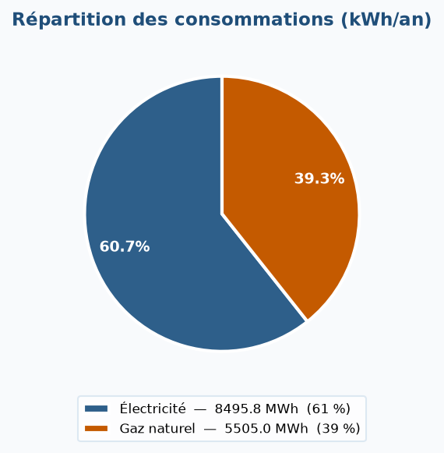

10. Indicateurs de Performance Énergétique (IPE)

Situation Énergétique de Référence (SER)
La SER sert de point zéro à toute évaluation ultérieure des gains énergétiques : c'est par rapport à elle que sera mesurée, dans la durée, l'efficacité réelle des actions mises en œuvre. Elle est construite à partir de l'historique de consommation du site, des données d'activité disponibles et des facteurs d'influence pertinents identifiés pour ce site (niveau de production, conditions climatiques, régime d'exploitation).
Conformément aux principes de l'ISO 50006, cette référence n'est pas figée : elle doit être révisée dès lors que le périmètre, le niveau d'activité, les procédés, les équipements ou les conditions d'exploitation évoluent de manière significative. Utilisée comme outil de pilotage, elle permet au site de suivre dans le temps l'efficacité de ses actions et d'ancrer une véritable démarche d'amélioration continue de sa performance énergétique.

Indicateur | Valeur | Référence sectorielle
IPE surface | 1 482,4 kWh ep/m²/an | IPE supérieur à la moyenne du secteur (> 1200 kWh ep/m²/an). Gisement estimé : 6…
IPE par personne | 189 132 kWh ep/pers/an | —
IPE chiffre d'affaires | 1 119,35 kWh ep/k€ | —

⚠️ Note : L'IPE surface du site (1 482 kWh ep/m²/an) est supérieur à la moyenne du secteur Industrie - Fonderie. Un gisement significatif de 66.3% est identifié pour atteindre le niveau meilleur élève (500 kWh ep/m²/an) soit environ 9 283 MWh d'économies potentielles. Le plan d'actions (section 5) détaille les mesures prioritaires.

Régressions linéaires validées (R² ≥ 0.85)

Process / Énergie | Type | R² | p-value | IPE variable | Conso prédite/an | Part fixe
Électricité_Production | ⚡ Activité | 0.953 | 0.0000 | 705.86 kWh/Production | 8 495 803 kWh/an | 22.3 %
Gaz naturel | 🔥 DJU | 0.929 | 0.0000 | 822.4 kWh/DJU | 5 504 991 kWh/an | 11.0 %

IPE de référence par sous-compteur (UES validés — R² ≥ 0.85)

UES | Variable d'influence | R² | IPE de référence
Fours / Fusion | Production | 0.990 | 495.313 kWh/Production
Compresseurs air comprimé | Production | 0.880 | 74.672 kWh/Production
CVC Ateliers | DJU (Toulouse) | 0.923 | 252.264 kWh/DJU (Toulouse)
Chauffage Ateliers | DJU (Toulouse) | 0.921 | 766.664 kWh/DJU (Toulouse)
Process Gaz | Production | 0.942 | 404.365 kWh/Production

Indicateurs ratio (ISO 50006 §5.2 — repli sans régression)

Process / UES | Unité | Ratio moyen | Plage | Stabilité
Traitement thermique | Production | 172.535 kWh/Production | 126.691 – 296.350 | 🟡 modérément variable
CVC Ateliers | DJU (Toulouse) | 243.933 kWh/DJU (Toulouse) | 78.638 – 620.398 | 🔴 instable
Chauffage Ateliers | DJU (Toulouse) | 709.394 kWh/DJU (Toulouse) | 52.819 – 2342.195 | 🔴 instable

11. Usages Énergétiques Significatifs (UES)

Conformément à la NF EN 16247, 3 usage(s) énergétique(s) significatif(s) ont été identifiés (≥ 10% de la consommation totale). Couverture : ⚡ Électricité 50.3% | 🔥 Gaz 30.9%.

Réf. | Usage | Conso (kWh/an) | Part (%) | Variable d'influence | TC (%) | IPE référence
UES-01 | Fours / Cuisson | 5 433 598 | 38.8% | Tonnes cuites | 48.8% | —
UES-02 | Process Gaz | 4 325 411 | 30.9% | Production | 46.2% | —
UES-03 | Traitement Thermique | 1 614 064 | 11.5% | Production (t) | 45.9% | —
UES-S01 | Chauffage | 1 179 580 | 8.4% | DJU | 23.7% | —
UES-S02 | Compresseurs Air Comprimé | 828 542 | 5.9% | Production (t) | 47.9% | —
UES-S03 | Cvc Ateliers | 414 170 | 3.0% | DJU | 22.8% | —

Analyse des Usages Énergétiques Significatifs

UES-01 — Fours / Cuisson
L’usage énergétique des fours de cuisson représente 38,8 % de la consommation totale du site, soit 5 433 598 kWh par an, ce qui en fait le poste le plus énergivore de la fonderie Alumi-Test SA. Cette criticité s’explique par son rôle central dans le procédé industriel, où la maîtrise des températures et des cycles de chauffe conditionne directement la qualité des pièces produites et la continuité de l’activité. Les données disponibles suggèrent une corrélation marquée entre la consommation électrique et le volume de production, bien que des variations résiduelles puissent être attribuées à des facteurs externes, tels que les conditions climatiques influençant les pertes thermiques, ou à des paramètres internes, comme l’efficacité des isolants ou les pratiques d’exploitation. L’analyse par régression linéaire met en évidence une composante fixe non négligeable, probablement liée aux phases de préchauffage et de maintien en température, tandis que la part variable, bien que prépondérante, présente une dispersion modérée, indiquant une relative stabilité des performances pour un niveau d’activité donné. Pour optimiser ce poste, plusieurs leviers techniques et organisationnels peuvent être envisagés, notamment l’amélioration de l’isolation des fours, la récupération de chaleur fatale pour des usages annexes, ou encore l’ajustement des profils de chauffe en fonction des besoins réels du procédé. Une attention particulière pourrait également être portée à la maintenance des équipements et à la formation des opérateurs, afin de limiter les dérives de consommation liées à des réglages non optimaux ou à des pratiques non standardisées.

🔴 UES-01 — Fours / Cuisson
P. max  1268.7 kW | P. moy  618.6 kW | Taux de charge  48.8 % | Gisement talon  728 076 kWh/an

Sous-compteur mesuré directement. Représente 38.8% de la consommation totale. Puissance moyenne : 618.6 kW — Pointe : 1268.7 kW — Talon : 152.7 kW. Pic de consommation en septembre, creux en août. Variable d'influence : Tonnes cuites.
- Mettre en place un suivi mensuel de l'IPE pour détecter les dérives

🔴 UES-02 — Process Gaz
P. max  1066.7 kW | P. moy  492.4 kW | Taux de charge  46.2 % | Gisement talon  583 260 kWh/an

Sous-compteur mesuré directement. Représente 30.9% de la consommation totale. Puissance moyenne : 492.4 kW — Pointe : 1066.7 kW — Talon : 105.2 kW. Pic de consommation en juin, creux en août. Variable d'influence : Production.
- Mettre en place un suivi mensuel de l'IPE pour détecter les dérives

🔴 UES-03 — Traitement thermique
P. max  400.8 kW | P. moy  183.8 kW | Taux de charge  45.9 % | Gisement talon  216 700 kWh/an

Sous-compteur mesuré directement. Représente 11.5% de la consommation totale. Puissance moyenne : 183.8 kW — Pointe : 400.8 kW — Talon : 48.7 kW. Pic de consommation en novembre, creux en août. Variable d'influence : Production (t).
- Mettre en place un suivi mensuel de l'IPE pour détecter les dérives

12. Analyse de la courbe de charge

Énergie : Électricité
Puissance de pointe  1 820,7 kW | Puissance moyenne  938,0 kW | Talon de consommation  301,1 kW | Taux de charge  51,5 %

💶 Gisement talon estimé : 2 637 636 kWh/an soit 395 645 €/an
Courbe de charge ordonnée (monotone)
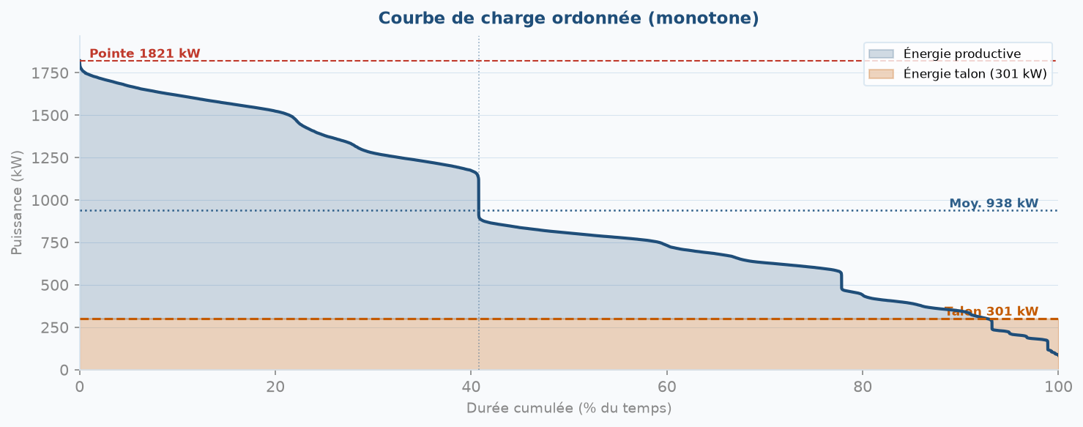

13. Synthèse des gains par thématique

Thématique | Actions | kWh/an | €/an | ROI moy (ans)
Pilotage | 1 | 570 000 | 49 019 | 12.2
Efficacité | 7 | 2 236 000 | 149 792 | 8.0
TOTAL | 8 | 2 806 000 | 198 811 | —

14. Plan d'actions

Méthodologie de hiérarchisation
Chaque opportunité identifiée est hiérarchisée selon deux critères complémentaires, conformément à l'esprit des normes NF EN 16247-1 et NF EN 16247-3 : son Retour Sur Investissement (RSI) — investissement net rapporté aux économies annuelles générées — et sa facilité de mise en œuvre. Une action au RSI plus court est mécaniquement jugée prioritaire.
Le plan d'actions distingue quatre paliers de RSI (moins d'1 an, 1 à 4 ans, 4 à 10 ans, plus de 10 ans), ce qui permet une mise en œuvre progressive et réaliste : les actions à retour rapide sont engagées en premier, les économies qu'elles génèrent contribuant à financer les investissements plus structurants qui suivent.
Chaque action est en outre qualifiée selon sa nature, au sens de la NF EN 16247-3 — comportementale (sensibilisation, formation), technique (modification d'équipement, intégration thermique, adaptation des réglages) ou organisationnelle (conduite des installations, structuration d'un management de l'énergie) — et fait l'objet d'une fiche dédiée détaillant sa description technique, son évaluation économique et les hypothèses de calcul retenues.

Nombre d'actions  8 | Économies totales  2 806 000 kWh/an | Gain financier  198 811 €/an | Investissement  1 679 500 € | CO₂ évité  433 135 kg/an

ROI global estimé : 8,4 ans | Réduction conso : 20,0 %
 | Action | Type | Poste | kWh/an | €/an | ROI (ans) | CEE (€) | Fiche CEE
● | Remplacement des éclairages industriels Osram HQL 250W par des LED dans l'Atelier finition | Remplac. | Éclairage | 21 000 | 1 805 | 2,5 | 1 417 | —
● | Installation d'un variateur de vitesse sur le moteur LBC 350 kW de l'Atelier finition | Remplac. | Moteurs / Entraînements | 157 500 | 13 544 | 2,6 | 10 631 | IND-UT-102
● | Électrification : Chaudière gazDe Dietrich GT 330 (Chaufferie) |  | Chauffage | 1 250 000 | 65 000 | 4,8 | 84 375 | —
● | Récupération de chaleur fatale sur les fours à induction ABP Induction IFM 2000 et IFM 1000 | Remplac. | Process industriel | 432 000 | 37 152 | 8,1 | 38 880 | IND-UT-118
● | Optimisation du groupe de refroidissement Carrier 30RBS 120 dans le Hall de fusion | Remplac. | Climatisation / Froid | 68 000 | 5 847 | 8,6 | 4 590 | IND-UT-115
● | Mise en place d'un système de gestion technique (GTB) pour les fours et le système d'aspiration du Hall de fusion | Remplac. | Gestion technique (GTB/GTC) | 570 000 | 49 019 | 12,2 | 51 300 | BAT-TH-116
● | Remplacement (vétusté) : Chaudière gazDe Dietrich GT 330 (Chaufferie) |  | Chauffage | 262 500 | 22 575 | 14,0 | 17 718 | —
● | Remplacement du brûleur Weishaupt WG30N par un modèle micromodulant dans la Chaufferie | Remplac. | Chauffage | 45 000 | 3 869 | 15,5 | 3 037 | IND-UT-105

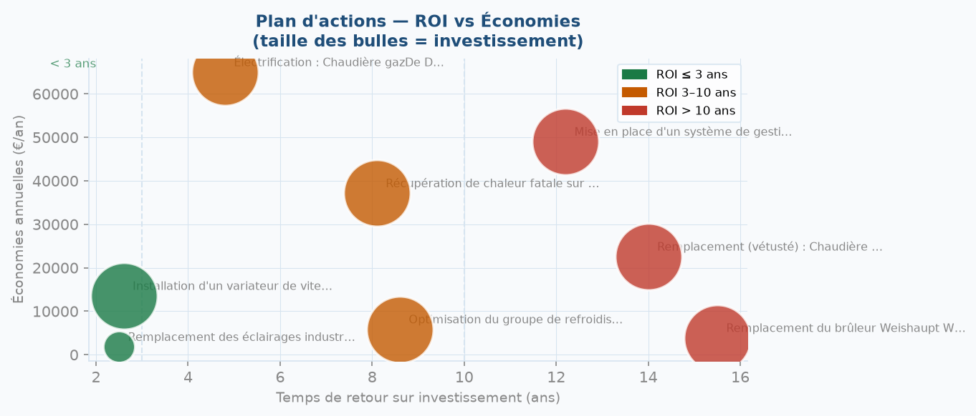
Récapitulatif visuel de la hiérarchisation
La matrice ci-dessous positionne chaque action selon son retour sur investissement et sa facilité de mise en œuvre. Les quadrants identifient les actions à engager en priorité (« Quick wins ») ainsi que celles nécessitant une réévaluation.
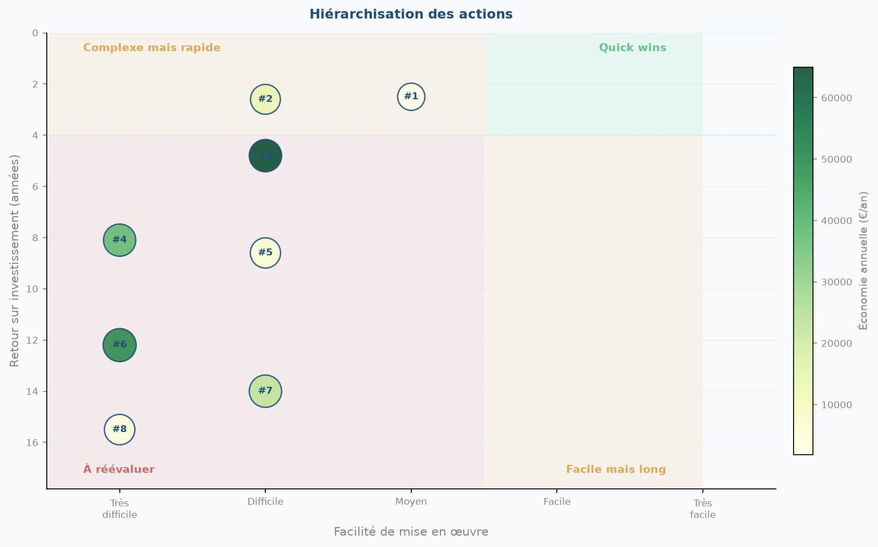
La courbe de trésorerie cumulée présentée ci-dessous illustre la dynamique financière du plan d'actions complet, en tenant compte d'une inflation énergétique annuelle de 2 %. Le point de croisement avec l'axe zéro marque le retour effectif sur investissement du plan consolidé.
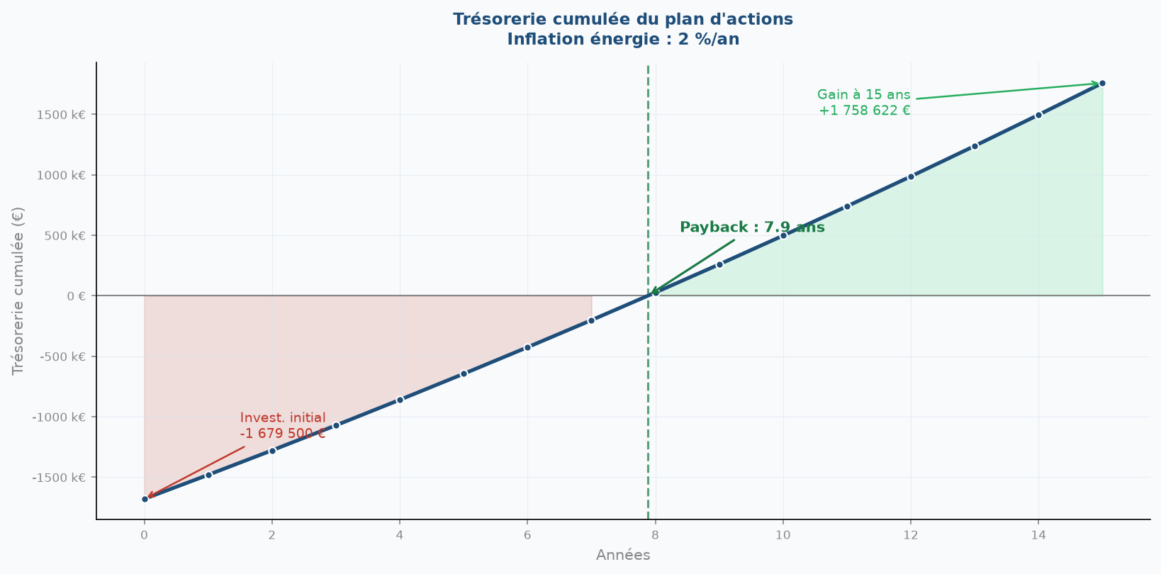
Le calendrier prévisionnel de mise en œuvre ci-dessous répartit les actions sur un horizon de cinq années, selon leur priorité. Les actions à retour rapide sont engagées dès la première année, celles à horizon moyen entre l'année 2 et 3, et les actions structurantes à retour long terme au-delà. Ce séquencement permet aux économies générées par les premières actions de contribuer au financement des investissements plus lourds qui suivent.
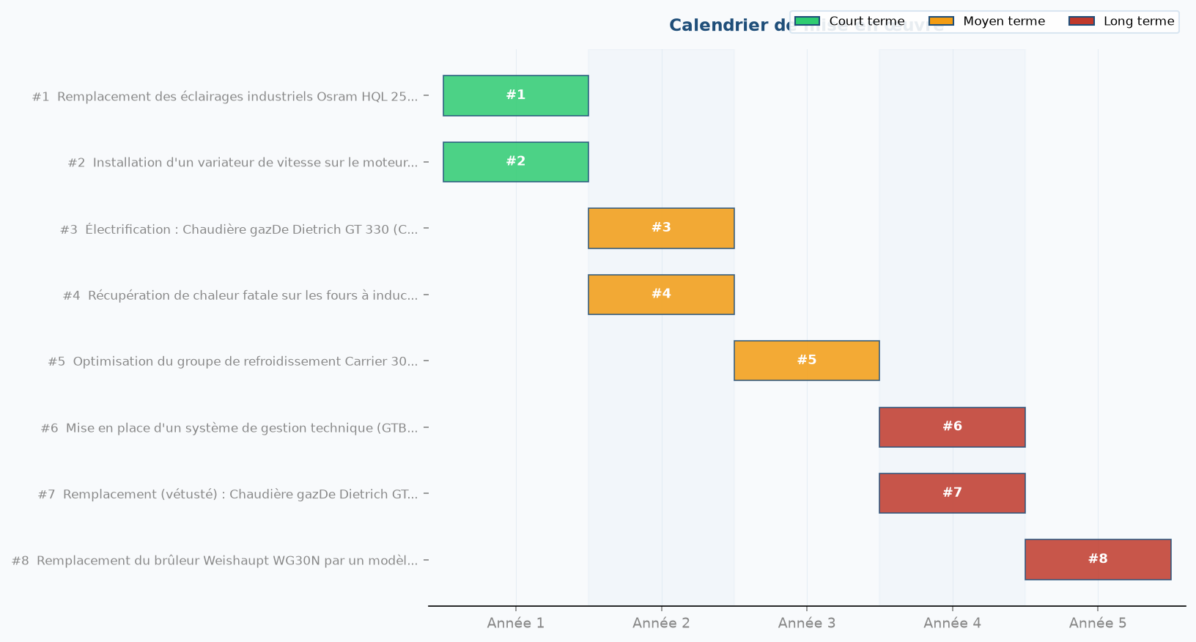

Fiches Actions AAPE

Action 1 REMPLACEMENT DES ÉCLAIRAGES INDUSTRIELS OSRAM HQL 250W PAR DES LED DANS L'ATELIER FINITION
Description technique | Éclairage · Remplacement
Description de l'action :
L'Atelier finition de la Fonderie Alumi-Test SA utilise actuellement 6 points d'éclairage industriel Osram HQL 250W, installés en 2005, pour une puissance totale de 6 kW. Ces équipements, fonctionnant 5 000 heures par an, consomment 30 000 kWh/an, soit une technologie obsolète et énergivore. Leur rendement lumineux est faible et leur maintenance coûteuse, générant des surcoûts énergétiques et des émissions de CO₂ inutiles.
Il est préconisé de remplacer les 6 luminaires Osram HQL 250W par des solutions LED haute efficacité, telles que les Philips CoreLine High Bay ou équivalent. Ces nouveaux équipements offriront une puissance réduite à environ 1,8 kW au total, soit une baisse de 70% de la consommation, tout en améliorant la qualité de l'éclairage. Les luminaires LED sélectionnés devront présenter un flux lumineux minimal de 120 lm/W, une durée de vie supérieure à 50 000 heures et une protection IP65 pour résister à l'environnement industriel. L'installation inclura un système de gestion par détection de présence et gradation automatique si justifié par l'usage.
Étapes de mise en œuvre | Données Économiques
1. Les travaux pourront être réalisés en 2 phases : une étude d'éclairement et commande des équipements (1 semaine), suivie de l'installation sur site pendant un arrêt de production planifié (2 jours). Le délai total de mise en œuvre est estimé à 3 semaines, incluant les tests de conformité et la formation du personnel. | Gain annuel (€) 1 805 €  Gain annuel (kWh) 21 000 kWh  Investissement 4 500 €  kWh cumac 283 500  Montant CEE (€) 1 417 €  ROI 2.5 ans  Classification ROI Court terme (< 4 ans)
Calcul des économies : Les économies sont calculées sur la base d'une réduction de 70% de la consommation actuelle, soit 30 000 kWh/an × 0,7 = 21 000 kWh/an. Le coût énergétique est estimé à 0,086 €/kWh, incluant l'abonnement et les taxes, ce qui donne une économie financière de 1 805 €/an. Les hypothèses retenues sont un fonctionnement constant de 5 000 h/an et un tarif énergétique stable sur la durée de vie des équipements.
Détail de l'investissement : L'investissement estimé à 4 500 € comprend l'achat des 6 luminaires LED (3 000 €), la main-d'œuvre pour la dépose des anciens équipements et la pose des nouveaux (1 200 €), ainsi qu'une étude d'éclairement préalable (300 €). Aucun coût supplémentaire n'est prévu pour l'adaptation des infrastructures électriques.
Aides financières : Non éligible CEE. Cette action ne correspond pas aux critères des fiches standardisées en vigueur pour les Certificats d'Économies d'Énergie dans le secteur industriel ou tertiaire. Aucune aide spécifique, comme MaPrimeRénov ou le Fonds Chaleur, n'est applicable pour ce type de travaux en milieu industriel. Éligibilité CEE et montant final à confirmer auprès d'un obligé habilité (Certinergy, Hellio, Sonergia, GreenYellow, etc.).
Impact environnemental : Cette action permettra une réduction annuelle de 21 000 kWh, soit environ 1,5 tonnes équivalent CO₂ évitées par an, en considérant un facteur d'émission moyen de 0,071 kg CO₂/kWh. Elle contribuera également à améliorer le bilan énergétique global du site et à réduire l'empreinte carbone de l'Atelier finition, sans impact sur le DPE du bâtiment, celui-ci n'étant pas chauffé.

Action 2 INSTALLATION D'UN VARIATEUR DE VITESSE SUR LE MOTEUR LBC 350 KW DE L'ATELIER FINITION
Description technique | Moteurs / Entraînements · Remplacement
Description de l'action :
Le moteur LBC de 350 kW dans l'Atelier finition fonctionne actuellement à pleine puissance en continu, sans adaptation à la charge réelle. Cette absence de régulation entraîne une surconsommation énergétique significative, avec une consommation annuelle de 1 050 000 kWh. L'équipement, datant de 2027, présente un potentiel d'optimisation important par l'ajout d'un système de variation de vitesse.
L'action consiste à installer un variateur électronique de vitesse, tel qu'un modèle ABB ACS880, sur le moteur asynchrone LBC de 350 kW. Ce variateur permettra d'ajuster la vitesse et la puissance du moteur en fonction des besoins réels de production, réduisant ainsi la consommation électrique. Le système inclura un filtre harmonique pour limiter les perturbations sur le réseau électrique. Une étude préalable sera réalisée pour valider la compatibilité du moteur avec le variateur et dimensionner les protections nécessaires.
Étapes de mise en œuvre | Données Économiques
1. Les travaux seront réalisés en trois phases : une étude technique préalable (2 semaines), l'approvisionnement du matériel (3 semaines) et l'installation avec mise en service (2 semaines). Le délai total de mise en œuvre est estimé à 7 semaines, sans interruption majeure de la production. | Gain annuel (€) 13 544 €  Gain annuel (kWh) 157 500 kWh  Investissement 35 000 €  kWh cumac 2 126 250  Montant CEE (€) 10 631 €  ROI 2.6 ans  Classification ROI Court terme (< 4 ans)
Calcul des économies : Les économies sont estimées à 15% de la consommation annuelle du moteur, soit 157 500 kWh/an, en se basant sur une réduction moyenne de la puissance absorbée grâce à la variation de vitesse. Cette hypothèse repose sur des profils de charge variables observés en atelier et des retours d'expérience similaires. Le coût évité est calculé sur la base d'un tarif moyen de l'électricité de 0,086 €/kWh.
Détail de l'investissement : L'investissement total est estimé à 35 000 €, incluant l'achat du variateur (20 000 €), les travaux d'installation et de câblage (10 000 €), ainsi que l'étude technique et la mise en service (5 000 €).
Aides financières : Cette action est éligible aux Certificats d'Économies d'Énergie, car elle correspond à l'installation d'un système de variation électronique de vitesse sur un moteur asynchrone. Les industriels peuvent bénéficier d'un soutien financier sous forme de primes, selon les conditions du dispositif. Le lecteur est invité à consulter le tableau du plan d'actions pour identifier la fiche CEE applicable. Éligibilité CEE et montant final à confirmer auprès d'un obligé habilité (Certinergy, Hellio, Sonergia, GreenYellow, etc.).
Impact environnemental : Cette action permettra une réduction annuelle de 11,8 tonnes équivalent CO₂, calculée sur la base d'un facteur d'émission moyen de 0,075 kg CO₂/kWh. Elle contribuera également à améliorer l'efficacité énergétique globale du site, renforçant sa performance environnementale et sa conformité aux exigences réglementaires.

Action 3 ÉLECTRIFICATION : CHAUDIÈRE GAZDE DIETRICH GT 330 (CHAUFFERIE) [SCÉNARIO ÉLECTRIFICATION]
Description technique | Chauffage
Description de l'action :
La chaudière gaz De Dietrich GT 330, installée dans la chaufferie de la Fonderie Alumi-Test SA, présente une consommation annuelle élevée de 1,750,000 kWh de gaz. Cet équipement, vieillissant et peu efficient, contribue significativement à la facture énergétique du site. Son remplacement par une solution plus performante est nécessaire pour réduire les coûts et l'empreinte carbone.
Remplacement de la chaudière gaz De Dietrich GT 330 par une pompe à chaleur (PAC) collective de type air/eau ou eau/eau, avec un coefficient de performance (COP) minimal de 3.5. La PAC devra être dimensionnée pour couvrir les besoins thermiques du site, soit environ 350 kW de puissance utile. L'installation inclura un système de régulation intelligent pour optimiser les performances et un ballon tampon pour stabiliser la production. Les travaux comprendront également la mise en conformité des réseaux hydrauliques et électriques.
Étapes de mise en œuvre | Données Économiques
1. Les travaux seront réalisés en trois phases : études et dimensionnement (2 mois), commande et livraison des équipements (3 mois), puis installation et mise en service (2 mois). Le délai total de mise en œuvre est estimé à 7 mois, incluant une période de tests et de réglages. | Gain annuel (€) 65 000 €  Gain annuel (kWh) 1 250 000 kWh  Investissement 315 000 €  kWh cumac 16 875 000  Montant CEE (€) 84 375 €  ROI 4.8 ans  Classification ROI Moyen terme (4-10 ans)
Calcul des économies : Les économies sont calculées sur la base d'une consommation actuelle de 1,750,000 kWh/an de gaz, remplacée par une consommation électrique de 500,000 kWh/an pour la PAC, en tenant compte d'un COP de 3.5. Le différentiel de coût énergétique est estimé à 1,250,000 kWh/an, soit une réduction de 71% de la consommation initiale. Les hypothèses incluent un prix moyen du gaz à 0.08 €/kWh et de l'électricité à 0.12 €/kWh.
Détail de l'investissement : L'investissement estimé à 315,000 € comprend l'achat de la PAC (180,000 €), les travaux de génie civil et hydraulique (80,000 €), les études et la mise en service (35,000 €), ainsi qu'une marge pour aléas (20,000 €).
Aides financières : Cette action est éligible aux Certificats d'Économies d'Énergie (CEE) pour les solutions de pompes à chaleur collectives performantes. Elle peut également bénéficier du Fonds Chaleur de l'ADEME, dédié aux projets intégrant des énergies renouvelables thermiques. Les modalités précises d'éligibilité sont détaillées dans le tableau des fiches CEE du plan d'actions. Éligibilité CEE et montant final à confirmer auprès d'un obligé habilité (Certinergy, Hellio, Sonergia, GreenYellow, etc.).
Impact environnemental : Le remplacement de la chaudière gaz par une PAC permettra d'éviter l'émission de 372,500 kg de CO₂ par an, soit une réduction de 71% des émissions liées au chauffage. Cette action améliorera également la performance énergétique globale du site et contribuera à l'atteinte des objectifs de décarbonation de l'entreprise.

Action 4 RÉCUPÉRATION DE CHALEUR FATALE SUR LES FOURS À INDUCTION ABP INDUCTION IFM 2000 ET IFM 1000
Description technique | Process industriel · Remplacement
Description de l'action :
Les fours à induction ABP Induction IFM 2000 et IFM 1000, représentant une consommation annuelle de 5 400 000 kWh, rejettent une quantité significative de chaleur fatale non valorisée. Actuellement, cette énergie perdue n'est pas récupérée, ce qui entraîne une surconsommation énergétique et une inefficacité du processus industriel. L'absence de système de récupération limite également les possibilités de réutilisation de cette chaleur pour d'autres besoins internes, comme le préchauffage de l'air de combustion ou l'alimentation d'un réseau de chaleur.
La préconisation consiste à installer un système de récupération de chaleur fatale sur les fours à induction, via un échangeur à plaques haute efficacité, par exemple en acier inoxydable pour résister aux températures élevées. Ce système permettra de capter la chaleur des fumées ou des circuits de refroidissement des fours pour préchauffer l'air de combustion ou alimenter un réseau de chaleur basse température. Les échangeurs seront dimensionnés pour s'adapter aux débits et températures des fours IFM 2000 (500 kW) et IFM 1000 (300 kW), avec une intégration optimisée pour minimiser les pertes de charge. Un système de régulation automatisé assurera une gestion dynamique des flux thermiques en fonction des besoins.
Étapes de mise en œuvre | Données Économiques
1. Les travaux se dérouleront en trois phases : une étude détaillée et dimensionnement (2 mois), l'approvisionnement et la fabrication des équipements (3 mois), puis l'installation et la mise en service (2 mois). Le délai total de mise en œuvre est estimé à 7 mois, incluant les tests de performance et la formation des équipes. | Gain annuel (€) 37 152 €  Gain annuel (kWh) 432 000 kWh  Investissement 300 000 €  kWh cumac 7 776 000  Montant CEE (€) 38 880 €  ROI 8.1 ans  Classification ROI Moyen terme (4-10 ans)
Calcul des économies : Les économies sont estimées sur la base d'une réduction de 8% de la consommation énergétique des fours, soit 432 000 kWh/an. Ce taux repose sur des hypothèses de rendement de récupération de 60% pour l'échangeur, d'un taux d'utilisation annuel des fours de 90%, et d'une température de sortie des fumées de 300°C. Le calcul intègre également une valorisation de la chaleur récupérée pour des usages internes, évitant ainsi une consommation équivalente de gaz naturel ou d'électricité.
Détail de l'investissement : L'investissement estimé à 300 000 € comprend l'achat des échangeurs à plaques (120 000 €), les travaux de pose et d'intégration (100 000 €), ainsi que les études techniques et la mise en service (80 000 €). Ce coût inclut également les modifications nécessaires sur les circuits existants et la mise en place d'un système de régulation.
Aides financières : Cette action est éligible aux Certificats d'Économies d'Énergie (CEE) pour les systèmes de récupération de chaleur sur des équipements industriels, sous réserve de respecter les critères techniques définis par la fiche correspondante. Elle peut également bénéficier du Fonds Chaleur de l'ADEME, destiné à soutenir les projets de valorisation d'énergies renouvelables et de récupération de chaleur fatale dans l'industrie. Éligibilité CEE et montant final à confirmer auprès d'un obligé habilité (Certinergy, Hellio, Sonergia, GreenYellow, etc.).
Impact environnemental : La récupération de chaleur fatale permettra une réduction annuelle d'environ 86 tonnes équivalent CO₂, en évitant la combustion de gaz naturel ou la consommation d'électricité pour produire une chaleur équivalente. Cette action améliorera également le bilan énergétique global du site, contribuant à une meilleure performance environnementale et à une optimisation du Diagnostic de Performance Énergétique (DPE) industriel.

Action 5 OPTIMISATION DU GROUPE DE REFROIDISSEMENT CARRIER 30RBS 120 DANS LE HALL DE FUSION
Description technique | Climatisation / Froid · Remplacement
Description de l'action :
Le groupe de refroidissement Carrier 30RBS 120, situé dans le Hall de fusion, fonctionne actuellement sans système de régulation dynamique. Sa consommation annuelle atteint 680 000 kWh, soit près de 5% de la consommation totale du site, en raison d'un fonctionnement à pression fixe non optimisé. Cette absence d'adaptation aux besoins réels entraîne une surconsommation énergétique et une usure prématurée des composants.
L'action consiste à installer un système de régulation électronique permettant une basse pression flottante sur le groupe de refroidissement Carrier 30RBS 120 (90 kW). Ce dispositif ajustera en temps réel la pression de condensation en fonction des conditions extérieures et des besoins thermiques, via des capteurs de température et de pression connectés à un automate programmable. Le matériel préconisé inclut un variateur de vitesse pour le compresseur, des vannes de régulation proportionnelle et un système de supervision pour le suivi des performances. La solution sera compatible avec l'existant et intégrera une interface de monitoring énergétique.
Étapes de mise en œuvre | Données Économiques
1. Les travaux seront réalisés en trois phases : 1. Études et préparation (1 mois), incluant la validation du dimensionnement et la commande des équipements, 2. Installation et mise en service (2 mois), avec arrêt technique du groupe pendant 10 jours, 3. Tests et réglages fins (1 mois), incluant la formation des opérateurs. Le délai total de mise en œuvre est estimé à 4 mois. | Gain annuel (€) 5 847 €  Gain annuel (kWh) 68 000 kWh  Investissement 50 000 €  kWh cumac 918 000  Montant CEE (€) 4 590 €  ROI 8.6 ans  Classification ROI Moyen terme (4-10 ans)
Calcul des économies : Les économies sont estimées à 10% de la consommation actuelle du groupe, soit 68 000 kWh/an, en appliquant un coefficient de réduction moyen issu de retours d'expérience sur des installations similaires. Les hypothèses retenues incluent un fonctionnement annuel de 6 000 heures, un rendement saisonnier amélioré de 12% grâce à la régulation dynamique, et un coût moyen de l'électricité à 0,086 €/kWh. La méthode de calcul s'appuie sur la norme NF EN 12900 pour les performances des compresseurs frigorifiques.
Détail de l'investissement : L'investissement estimé à 50 000 € se décompose comme suit : 30 000 € pour les fournitures (variateur, capteurs, automate, vannes), 15 000 € pour la pose et la mise en service par un frigoriste qualifié, et 5 000 € pour les études préalables (audit technique, dimensionnement, plans d'exécution). Ce coût inclut la formation du personnel à la nouvelle régulation.
Aides financières : Cette action est éligible aux Certificats d'Économies d'Énergie, dans le cadre des opérations standardisées visant l'optimisation des systèmes de production de froid industriel. Le projet pourrait également bénéficier d'un soutien via le Fonds Chaleur de l'ADEME si couplé à une solution de récupération de chaleur fatale. Les modalités de financement dépendront du volume d'économies d'énergie généré et de la conformité aux critères techniques des fiches éligibles. Éligibilité CEE et montant final à confirmer auprès d'un obligé habilité (Certinergy, Hellio, Sonergia, GreenYellow, etc.).
Impact environnemental : Cette optimisation permettra d'éviter l'émission de 4,2 tonnes de CO₂ par an, en réduisant la consommation électrique du groupe de 68 000 kWh. Elle contribuera également à améliorer l'efficacité énergétique globale du site, avec un impact positif sur son Diagnostic de Performance Énergétique. Par ailleurs, la régulation dynamique prolongera la durée de vie du groupe et réduira les risques de fuites de fluide frigorigène.

Action 6 MISE EN PLACE D'UN SYSTÈME DE GESTION TECHNIQUE (GTB) POUR LES FOURS ET LE SYSTÈME D'ASPIRATION DU HALL DE FUSION
Description technique | Gestion technique (GTB/GTC) · Remplacement
Description de l'action :
L'audit énergétique a révélé un pilotage non optimisé des fours à induction et du système d'aspiration du Hall de fusion, représentant une consommation annuelle de 5,700,000 kWh. Actuellement, ces équipements fonctionnent sans régulation intelligente, entraînant des surconsommations estimées à 10% dues à des cycles de marche/arrêt non coordonnés et des températures non ajustées en temps réel. Les données terrain montrent un potentiel d'amélioration significatif via une gestion centralisée.
La préconisation consiste à installer un système de Gestion Technique du Bâtiment (GTB) de type Siemens Desigo ou équivalent, couvrant les fours à induction ABP Induction IFM 2000 et IFM 1000 ainsi que le système d'aspiration Scheuch EcoAir 4500. Le système intégrera des capteurs de température, de débit et de pression, couplés à des algorithmes d'optimisation énergétique pour ajuster en temps réel les paramètres de fonctionnement. Les automates programmables (API) communiqueront via un protocole BACnet/IP, avec une interface supervisée pour le suivi des performances. Une formation des opérateurs sera incluse pour garantir une exploitation optimale.
Étapes de mise en œuvre | Données Économiques
1. Les travaux se dérouleront en trois phases : 1) Études et conception (3 mois), incluant la sélection des matériels et la rédaction des cahiers des charges ; 2) Installation et paramétrage (4 mois), avec tests unitaires et intégration progressive ; 3) Mise en service et formation (1 mois). Le délai total de mise en œuvre est estimé à 8 mois, sous réserve des validations administratives. | Gain annuel (€) 49 019 €  Gain annuel (kWh) 570 000 kWh  Investissement 600 000 €  kWh cumac 10 260 000  Montant CEE (€) 51 300 €  ROI 12.2 ans  Classification ROI Long terme (≥ 10 ans)
Calcul des économies : Les économies sont estimées sur la base d'une réduction de 10% de la consommation des équipements ciblés, soit 570,000 kWh/an, en appliquant un coefficient de performance saisonnier (SPF) de 1.0 pour les fours et 0.9 pour l'aspiration. Les hypothèses retenues incluent un fonctionnement en régime stabilisé 8,000 h/an pour les fours et 7,000 h/an pour l'aspiration, avec un coût moyen de l'électricité à 0.086 €/kWh. Les données de consommation de référence proviennent des relevés terrain et des fiches techniques des équipements.
Détail de l'investissement : L'investissement estimé à 600,000 € se décompose comme suit : 400,000 € pour les fournitures (GTB, capteurs, automates, câblage), 150,000 € pour la pose et l'intégration par un prestataire certifié, et 50,000 € pour les études préalables (audit complémentaire, conception, formation). Les coûts incluent les tests de mise en service et la documentation technique.
Aides financières : Cette action est éligible aux Certificats d'Économies d'Énergie (CEE) au titre d'un système de gestion technique centralisée pour les usages énergétiques industriels. Le projet pourrait également bénéficier du Fonds Chaleur de l'ADEME si une intégration avec des énergies renouvelables thermiques était envisagée ultérieurement. Une étude de faisabilité complémentaire est recommandée pour préciser les montants accessibles. Éligibilité CEE et montant final à confirmer auprès d'un obligé habilité (Certinergy, Hellio, Sonergia, GreenYellow, etc.).
Impact environnemental : La réduction de 570,000 kWh/an correspond à une économie de 42 tonnes équivalent CO₂ par an, basée sur un facteur d'émission de 0.074 kg CO₂/kWh (mix électrique français 2023). Cette action contribuera à améliorer le score énergétique du site, avec un impact positif sur le Diagnostic de Performance Énergétique (DPE) industriel. Bénéfices annexes : réduction des pics de consommation, allongement de la durée de vie des équipements et amélioration des conditions de travail via un pilotage optimisé.

Action 7 REMPLACEMENT (VÉTUSTÉ) : CHAUDIÈRE GAZDE DIETRICH GT 330 (CHAUFFERIE)
Description technique | Chauffage
Description de l'action :
La chaudière gaz De Dietrich GT 330, installée en 2004, présente une vétusté avancée après 22 ans de service. Son rendement énergétique est fortement dégradé, entraînant une surconsommation de gaz estimée à 15 % par rapport aux standards actuels. Ce dysfonctionnement génère un gaspillage énergétique significatif et des coûts opérationnels élevés pour le site.
Remplacement de la chaudière gaz vétuste par un modèle neuf à condensation, de puissance adaptée (350 kW), conforme aux normes NF EN 15502 et ErP 2015. Le nouvel équipement intégrera un brûleur micromodulant pour optimiser la combustion et un système de régulation intelligent, permettant une modulation précise en fonction des besoins thermiques. Une isolation renforcée des conduits et une récupération de chaleur sur les fumées seront également mises en place pour maximiser l'efficacité énergétique.
Étapes de mise en œuvre | Données Économiques
1. Les travaux seront réalisés en trois phases : études et consultation des fournisseurs (2 mois), installation et mise en service (3 mois), suivi et optimisation post-installation (1 mois). Le délai total de mise en œuvre est estimé à 6 mois, avec un démarrage prévu après validation des devis et obtention des aides financières. | Gain annuel (€) 22 575 €  Gain annuel (kWh) 262 500 kWh  Investissement 315 000 €  kWh cumac 3 543 750  Montant CEE (€) 17 718 €  ROI 14.0 ans  Classification ROI Long terme (≥ 10 ans)
Calcul des économies : Les économies sont estimées à partir d'un gain de rendement de 15 %, calculé sur la base de la consommation annuelle actuelle de la chaudière (1 750 000 kWh/an). Ce gain est validé par comparaison avec les performances des chaudières modernes à condensation, dont le rendement atteint 105 % sur PCI. Les hypothèses incluent un taux d'utilisation moyen de 80 % et des conditions climatiques représentatives de la région.
Détail de l'investissement : L'investissement comprend l'achat de la nouvelle chaudière à condensation (180 000 €), les travaux de pose et de raccordement (90 000 €), ainsi que les études techniques et la mise en service (45 000 €). Un budget complémentaire de 30 000 € est prévu pour les adaptations des réseaux et la formation des équipes.
Aides financières : Cette action est éligible aux Certificats d'Économies d'Énergie, sous réserve de respecter les critères techniques de performance énergétique définis par les fiches standardisées. Le projet peut également bénéficier du Fonds Chaleur de l'ADEME si une solution intégrant des énergies renouvelables est retenue, comme un couplage avec une pompe à chaleur ou un système solaire thermique. Éligibilité CEE et montant final à confirmer auprès d'un obligé habilité (Certinergy, Hellio, Sonergia, GreenYellow, etc.).
Impact environnemental : La réduction de 262 500 kWh/an de gaz naturel permettra d'éviter l'émission de 52 tonnes de CO₂ par an, contribuant ainsi aux objectifs de décarbonation du site. Cette action améliorera également la performance énergétique globale du bâtiment, avec un impact positif sur son diagnostic de performance énergétique (DPE).

Action 8 REMPLACEMENT DU BRÛLEUR WEISHAUPT WG30N PAR UN MODÈLE MICROMODULANT DANS LA CHAUFFERIE
Description technique | Chauffage · Remplacement
Description de l'action :
La chaufferie de la Fonderie Alumi-Test SA utilise actuellement un brûleur Weishaupt WG30N de 200 kW, consommant 900 000 kWh/an. Ce modèle, non micromodulant, présente un rendement limité et une régulation basique, entraînant des pertes énergétiques significatives. L'absence de modulation fine génère des cycles de marche/arrêt fréquents, réduisant l'efficacité globale du système de chauffage.
Le remplacement du brûleur Weishaupt WG30N par un modèle micromodulant Weishaupt WG40N (ou équivalent) est préconisé. Ce nouveau brûleur, doté d'une régulation avancée (ex. modulation de 10 à 100% de la puissance), optimisera la combustion en ajustant précisément le débit de combustible aux besoins réels. L'installation inclura un système de contrôle intelligent pour synchroniser la production de chaleur avec la demande, réduisant les surconsommations. La compatibilité avec la chaudière existante sera vérifiée lors de l'étude technique préalable.
Étapes de mise en œuvre | Données Économiques
1. Les travaux se dérouleront en trois phases : étude technique et commande du matériel (2 mois), installation et mise en service (1 mois), puis période de réglage et optimisation (1 mois). Le délai total de mise en œuvre est estimé à 4 mois, avec une interruption minimale de la production. | Gain annuel (€) 3 869 €  Gain annuel (kWh) 45 000 kWh  Investissement 60 000 €  kWh cumac 607 500  Montant CEE (€) 3 037 €  ROI 15.5 ans  Classification ROI Long terme (≥ 10 ans)
Calcul des économies : Les économies sont estimées à 5% de la consommation annuelle du brûleur, soit 45 000 kWh/an, en comparant le rendement du nouveau brûleur (95%) à celui de l'ancien (90%). Cette hypothèse repose sur des données constructeur et une utilisation moyenne de 4 500 h/an. Le coût énergétique est calculé sur la base d'un prix moyen de l'énergie de 0,086 €/kWh (tarif industriel 2023).
Détail de l'investissement : L'investissement total est estimé à 60 000 €, incluant 45 000 € pour le brûleur micromodulant et son système de régulation, 10 000 € pour la pose et les adaptations techniques, et 5 000 € pour l'étude de faisabilité et le commissioning.
Aides financières : Cette action est éligible aux Certificats d'Économies d'Énergie (CEE) pour les équipements industriels améliorant l'efficacité énergétique des systèmes de chauffage. Un soutien via le Fonds Chaleur de l'ADEME pourrait également être envisagé si le projet intègre des solutions renouvelables complémentaires. Éligibilité CEE et montant final à confirmer auprès d'un obligé habilité (Certinergy, Hellio, Sonergia, GreenYellow, etc.).
Impact environnemental : La réduction de 45 000 kWh/an équivaut à une baisse d'environ 9 tonnes de CO₂ (facteur d'émission de 0,2 kg CO₂/kWh pour le gaz naturel). Ce projet améliore également la performance énergétique globale du site, contribuant à un meilleur classement DPE industriel et réduisant l'empreinte carbone des activités de fonderie.

15. Scénario d'électrification
Ce scénario analyse le potentiel de substitution des équipements à énergie thermique (gaz, fioul, GPL) par des alternatives électriques (pompes à chaleur, résistances électriques). Les calculs utilisent les facteurs d'émission France : gaz 230 g/kWh, fioul 300 g/kWh, GPL 270 g/kWh, électricité 60 g/kWh.
Équipements éligibles  5 | Économie énergie  1 250 000 kWh/an | Économie financière  -101 180 €/an | CO₂ évité  776,1 t CO₂/an

# | Équipement | Zone | Vecteur | Conso actuelle | Conso élec | Éco kWh | Éco € | CO₂ évité | Invest. estimé
1 | Chaudière gaz  De Dietrich GT 330 | Chaufferie | Gaz | 1 750 000 kWh | 500 000 kWh  (COP 3.5) | 1 250 000 | 65 000 € | 372 500 kg | 210 000 — 420 000 €
2 | Four de remise en température gaz  Rational SCC 61G | Réfectoire | Gaz | 24 000 kWh | 24 000 kWh | — | -1 680 € | 4 080 kg | 16 000 — 50 000 €
3 | Préchauffeur poches gaz  Insertec LHS-300 | Zone de coulée | Gaz | 350 000 kWh | 350 000 kWh | — | -24 500 € | 59 500 kg | 24 000 — 56 000 €
4 | Brûleur gaz  Weishaupt WG30N | Chaufferie | Gaz | 900 000 kWh | 900 000 kWh | — | -63 000 € | 153 000 kg | 80 000 — 180 000 €
5 | Four de maintien gaz  StrikoWestofen WN R/E 1500 | Zone de coulée | Gaz | 1 100 000 kWh | 1 100 000 kWh | — | -77 000 € | 187 000 kg | 144 000 — 450 000 €
TOTAL |  |  |  | 4 124 000 | 2 874 000 | 1 250 000 | -101 180 | 776 080 | 474 000 — 1 156 000 €

Synthèse du scénario d'électrification :
• Retour sur investissement : n/d
• Réduction des émissions CO₂ : 82% sur le périmètre thermique
• Hypothèses : COP PAC selon type d'équipement, prix énergie fournis par l'auditeur

16. Aides financières applicables

Les estimations ci-dessous sont indicatives et doivent être confirmées auprès des organismes compétents (ADEME, fournisseurs CEE, BPI France). Elles sont établies sur la base des référentiels 2025.
CEE estimés  105 972 € | Fonds Chaleur ADEME  231 000 € | Éco. TVA 5.5%  0 € | Couverture invest.  20.1 %

💡 Investissement net après aides directes estimées : 1 342 528 € (invest. 1 679 500 € — aides 336 972 €)
🏦 4 action(s) éligible(s) au Prêt Vert BPI France — financement jusqu'à 70 % via banque partenaire.

Détail des aides par action

Action | Invest. (€) | CEE (€) | Fonds Chaleur (€) | Total aides (€) | ROI net (ans)
Remplacement des éclairages industriels Osram HQL 250W par des LED dans l'Atelier finition | 4 500 € | 708 € | — | 708 € | 2.1 ans
Installation d'un variateur de vitesse sur le moteur LBC 350 kW de l'Atelier finition | 35 000 € | 5 315 € | — | 5 315 € | 2.2 ans
Électrification : Chaudière gazDe Dietrich GT 330 (Chaufferie) | 315 000 € | 42 187 € | 126 000 €  +TVA: voir * | 168 187 € | 2.3 ans
Récupération de chaleur fatale sur les fours à induction ABP Induction IFM 2000 et IFM 1000 | 300 000 € | 19 440 € | 105 000 € | 124 440 € | 4.7 ans
Optimisation du groupe de refroidissement Carrier 30RBS 120 dans le Hall de fusion | 50 000 € | 2 295 € | — | 2 295 € | 8.2 ans
Mise en place d'un système de gestion technique (GTB) pour les fours et le système d'aspiration du Hall de fusion | 600 000 € | 25 650 € | — | 25 650 € | 11.7 ans
Remplacement (vétusté) : Chaudière gazDe Dietrich GT 330 (Chaufferie) | 315 000 € | 8 859 € | —  +TVA: voir * | 8 859 € | 13.6 ans
Remplacement du brûleur Weishaupt WG30N par un modèle micromodulant dans la Chaufferie | 60 000 € | 1 518 € | —  +TVA: voir * | 1 518 € | 15.1 ans
• CEE : Certificats d'Économie d'Énergie — Art. L221-1 Code de l'énergie. Valorisation prudente à 0,003 €/kWh cumac (fourchette marché 2025 : 0,002–0,004 €/kWh cumac).
• Fonds Chaleur ADEME : subvention réservée aux ENR thermiques (PAC, biomasse, solaire thermique, géothermie…) pour installations > 12 kW — dossier ADEME régionale.
• * TVA réduite 5,5% (CGI Art. 278-0 bis A) : applicable aux travaux en logement uniquement. Pour le tertiaire et l'industrie, le taux normal de 20% s'applique — à vérifier avec votre comptable.
• Prêt Vert BPI France : financement jusqu'à 70% pour investissements ≥ 75 000 € — dossier via banque partenaire BPI.

17. Méthode de Mesure et Vérification (M&V)

Une estimation de gain n'a de valeur que si elle peut être vérifiée après coup : nous recommandons donc de mettre en place une démarche de mesure et vérification (M&V) sur les actions les plus structurantes du plan. L'objectif est simple — confirmer, une fois l'action réalisée, que le gain énergétique annoncé est bien au rendez-vous, et donner au site les moyens de pérenniser cette vigilance dans la durée.
Notre approche s'appuie sur le protocole international IPMVP (International Performance Measurement and Verification Protocol), référence du secteur. Deux options sont mobilisables selon la nature de l'action :
Option A – Mesure partielle : relevé des paramètres déterminants (puissance appelée, durée de fonctionnement, débit, pression…) avant et après intervention, puis calcul des économies en ramenant les deux situations à des conditions de fonctionnement comparables.
Option B – Mesure complète : suivi des consommations sur l'ensemble du périmètre de l'équipement ou du système concerné (compteur électrique, gaz, vapeur…), avant et après mise en œuvre.
Dans les deux cas, les relevés doivent porter sur des périodes réellement comparables — même niveau d'activité, conditions climatiques et régime de fonctionnement proches. Un système de monitoring énergétique (EMS) facilite grandement cet exercice : suivi continu par usage, détection précoce des dérives, vérification post-travaux et alimentation d'indicateurs de performance propres à l'activité du site.
C'est cette rigueur de vérification qui transforme une estimation en gain mesuré et durable — et qui inscrit le site dans une trajectoire cohérente avec les principes de l'ISO 50001.

18. Conclusion

L’audit énergétique réalisé sur le site de la Fonderie Alumi-Test SA a permis d’établir un état des lieux précis des consommations et des performances énergétiques. Avec une consommation annuelle de 14 000 794 kWh, représentant un coût de 1 204 000 € et des émissions de 1 588,6 tonnes de CO₂, le site présente un potentiel d’optimisation significatif. L’indice de performance énergétique de 1 482,4 kWh ep/m²/an, ainsi que les indicateurs clés comme la puissance de pointe (1 820,7 kW) et le talon (301,1 kW), révèlent des marges d’amélioration, notamment sur le gisement talon, estimé à 2 637 636 kWh/an. L’inventaire terrain, couvrant 46 équipements répartis sur 13 zones, et l’évaluation de l’enveloppe bâtimentaire, avec un coefficient U moyen pondéré de 0,96 W/m².K, complètent cette analyse.
Huit actions prioritaires ont été identifiées, offrant des économies annuelles de 198 811 € pour un investissement total de 1 679 500 €. Parmi les leviers les plus prometteurs figurent l’électrification partielle des équipements, avec un potentiel d’économies de 65 000 € et une réduction de 372,5 tonnes de CO₂ par an, ainsi que le remplacement des 18 équipements vétustes, âgés de plus de 15 ans, qui pourraient générer 105 275 € d’économies supplémentaires. La qualité des données, avec un écart de seulement -1,5 % entre les consommations facturées et estimées, confirme la fiabilité des résultats. Trois usages énergétiques significatifs ont été ciblés, permettant de concentrer les efforts sur les postes les plus impactants.
Cet audit met en lumière des opportunités concrètes pour réduire les coûts et l’empreinte carbone de la fonderie, tout en améliorant son efficacité opérationnelle. Les actions proposées, combinant gains financiers et environnementaux, s’inscrivent dans une démarche durable et rentable. Leur mise en œuvre, accompagnée d’un suivi régulier, permettra à Alumi-Test SA de renforcer sa compétitivité tout en contribuant aux objectifs de transition énergétique.

Rapport établi par Hugo Chambefort — FortHec° — 2026-05-12

A Annexe A — Graphiques détaillés courbe de charge

Énergie : Électricité
Courbe de puissance — 10 jours représentatifs
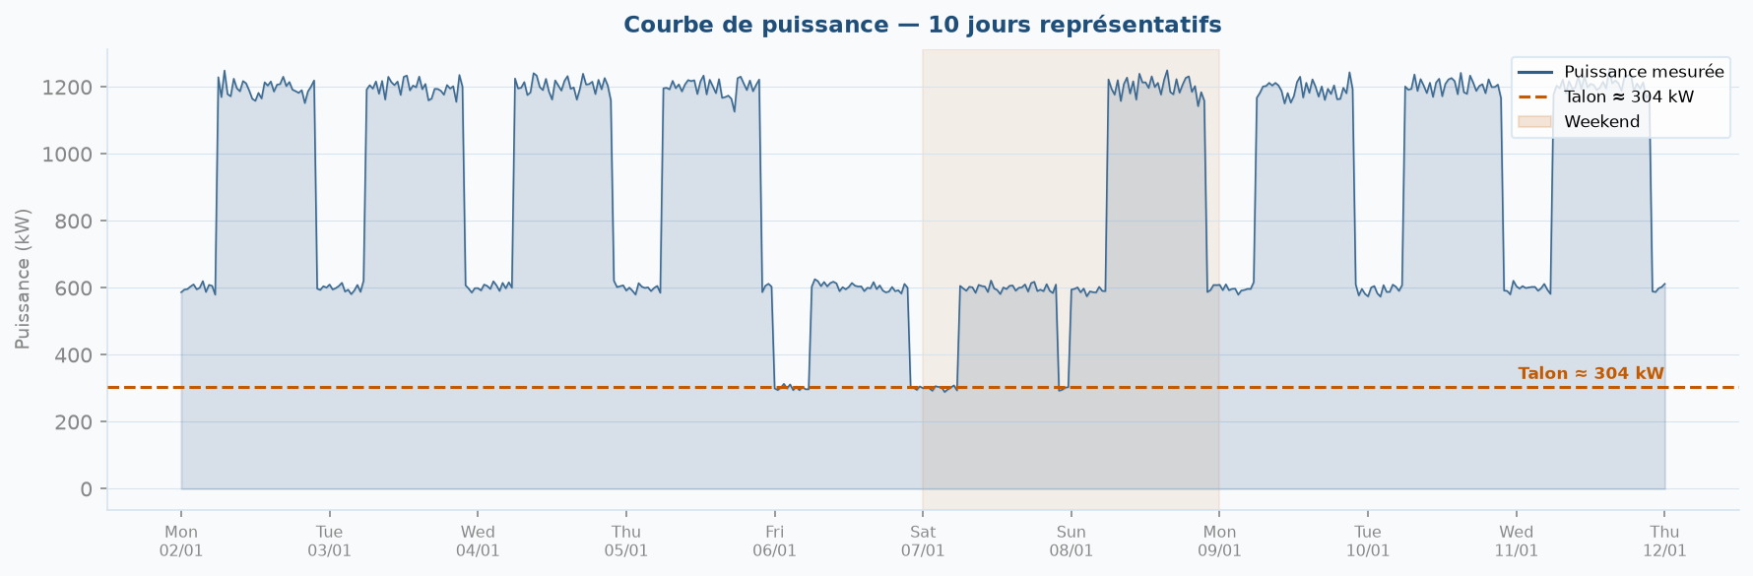
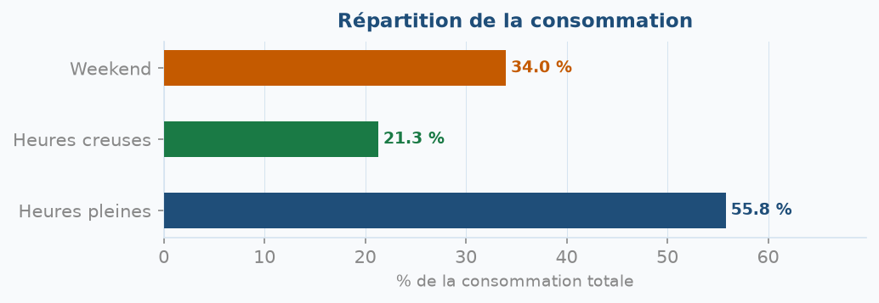
Consommation journalière
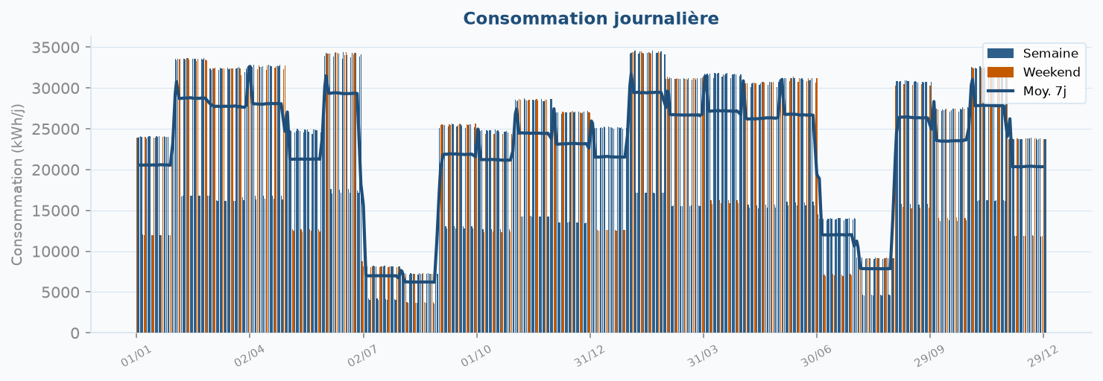
Analyse du talon
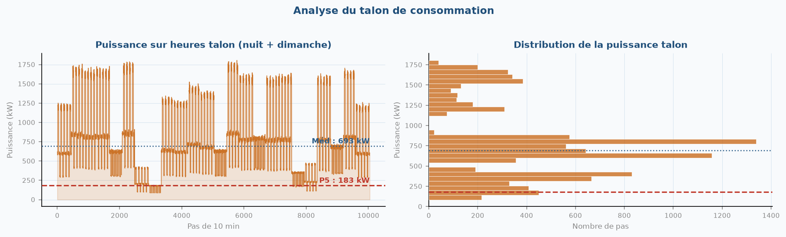

B Annexe B — Régressions linéaires complètes

⚡ Électricité Production — R² = 0.953
IPE variable : 705.862 kWh/Production | Part fixe : 22.3 % | Partie fixe : 157 706 kWh/mois | N=12 points
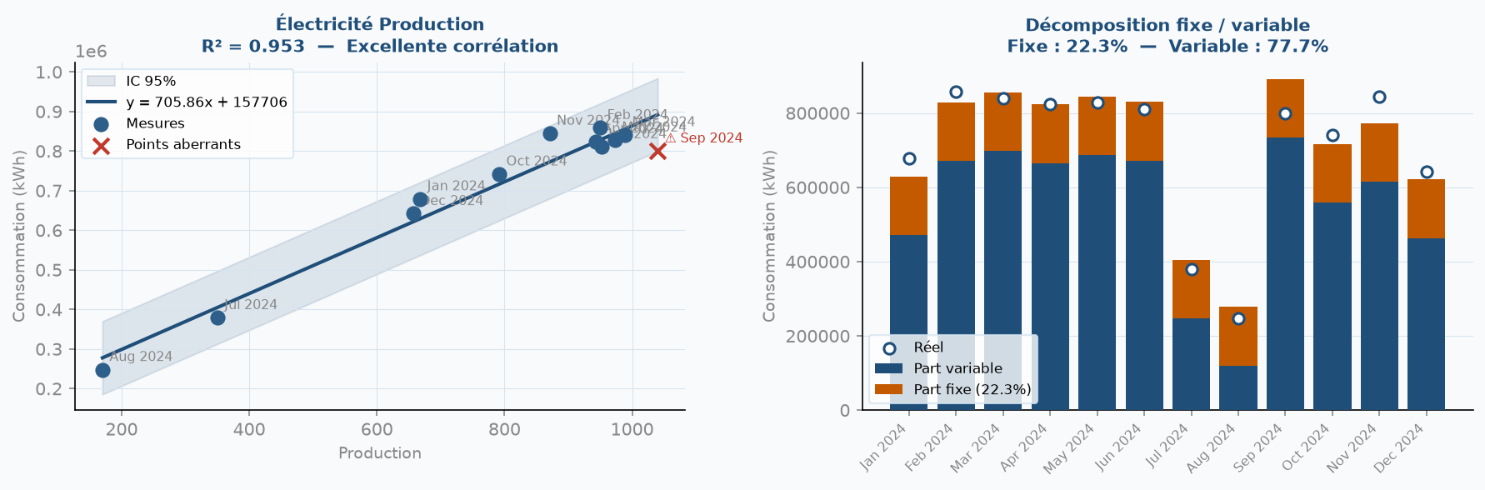

🔥 Gaz Naturel Dju — R² = 0.929
Coeff DJU : 822.42 kWh/DJU | Part chauffage : 25.1 % | Part fixe : 11.0 % | N=12 points
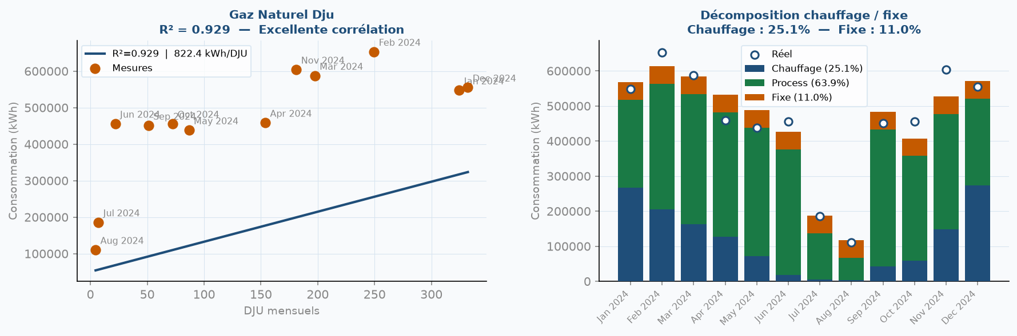

⚡ Fours / Fusion — R² = 0.990
IPE variable : 495.313 kWh/Production | Part fixe : 14.7 % | Partie fixe : 66 662 kWh/mois | N=12 points
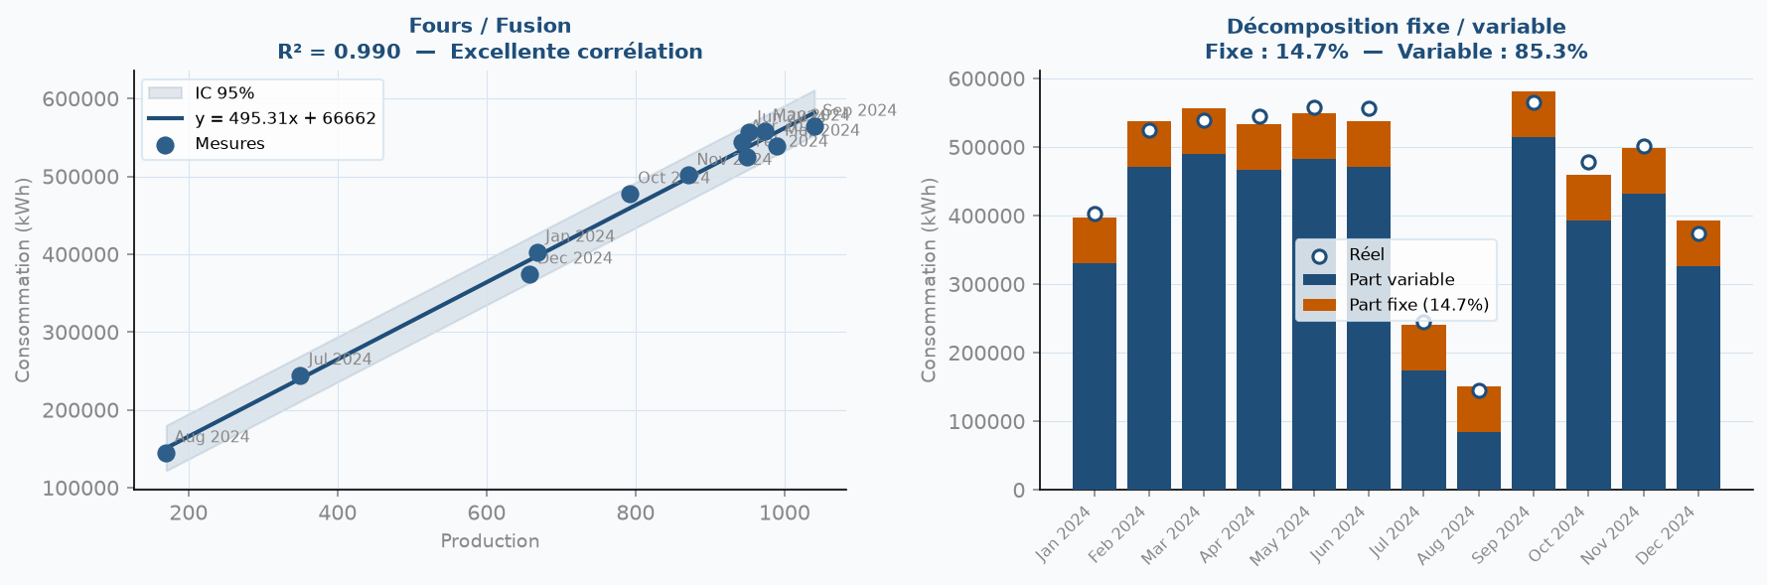

⚡ Traitement thermique — R² = 0.807
IPE variable : 124.137 kWh/Production | Part fixe : 28.1 % | Partie fixe : 37 730 kWh/mois | N=12 points
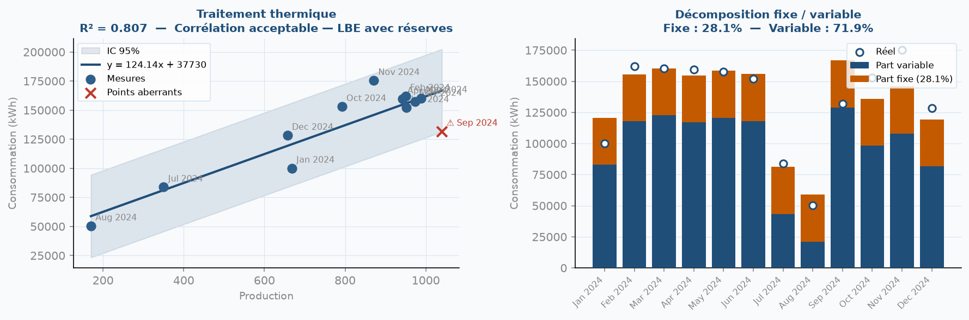

⚡ Compresseurs air comprimé — R² = 0.880
IPE variable : 74.672 kWh/Production | Part fixe : 15.7 % | Partie fixe : 10 832 kWh/mois | N=12 points
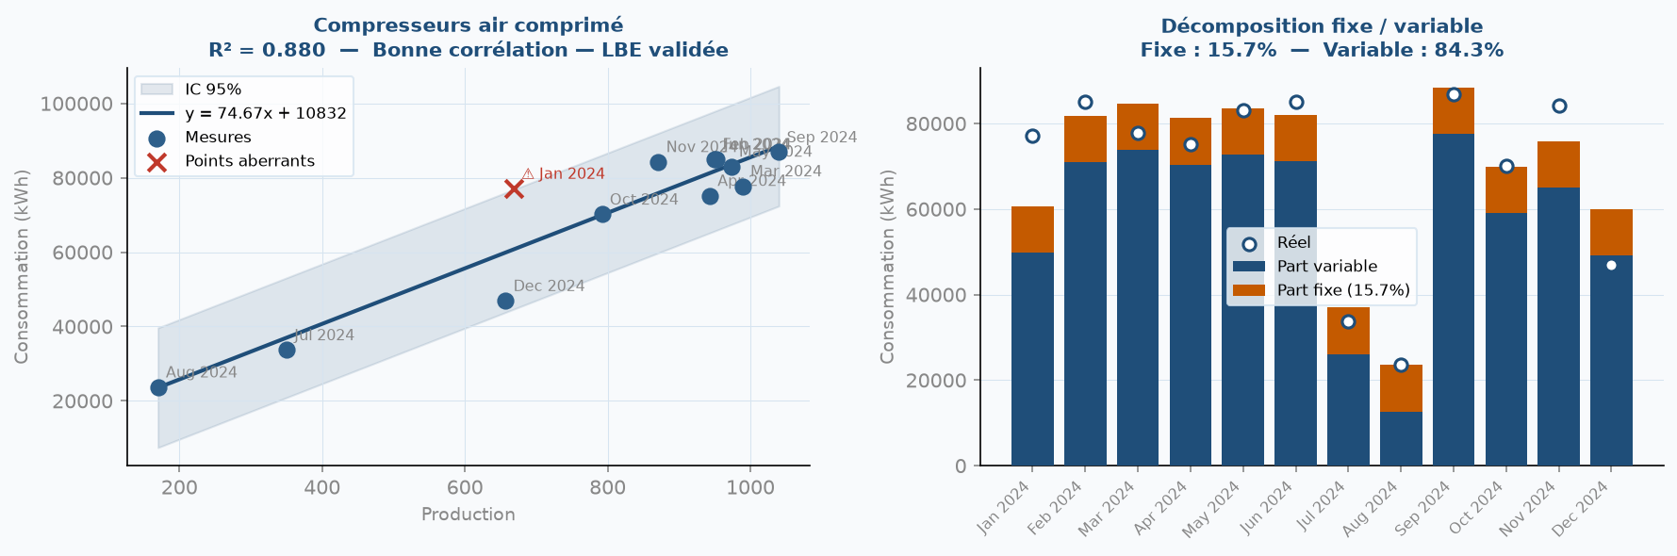

⚡ CVC Ateliers — R² = 0.923
IPE variable : 252.264 kWh/DJU (Toulouse) | Part fixe : -3.4 % | Partie fixe : 0 kWh/mois | N=22 points
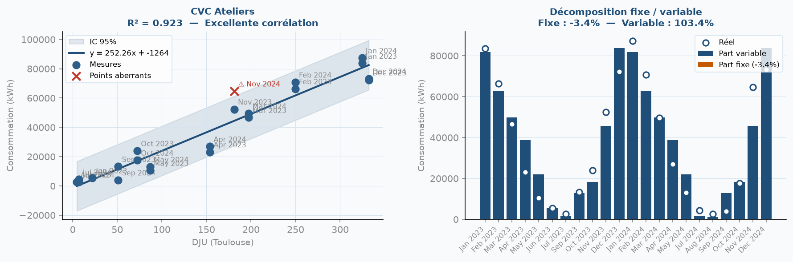

🔥 Chauffage Ateliers — R² = 0.921
Coeff DJU : 0.00 kWh/DJU | Part chauffage : 0 % | Part fixe : -8.1 % | N=22 points
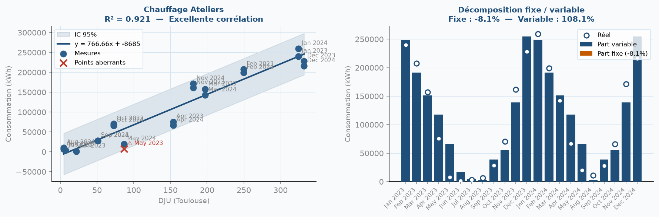

🔥 Process Gaz — R² = 0.942
Coeff DJU : 0.00 kWh/DJU | Part chauffage : 0 % | Part fixe : 12.5 % | N=12 points
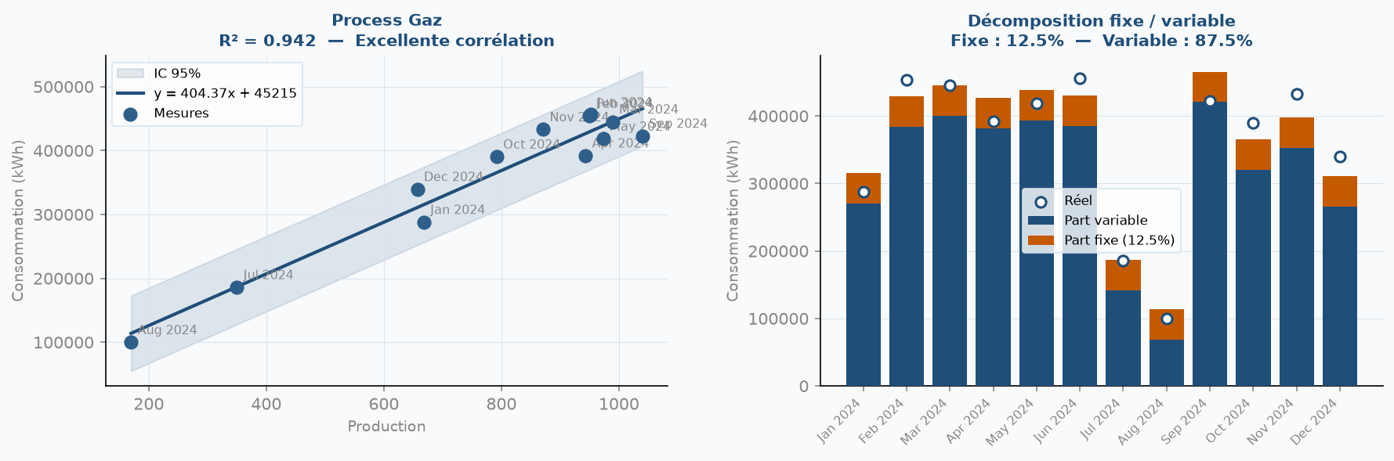

19. Annexes générales

Montant d'accise – exonération et tarif réduit
L'ancienne CSPE, désormais renommée accise sur l'électricité, a été révisée par l'arrêté du 25 janvier 2024 (JO du 31 janvier 2024), pris en application des articles L. 121-7, L. 121-8 et L. 121-8-1 du code de l'énergie. Certaines activités peuvent, sous conditions, bénéficier d'un tarif réduit ou d'une exonération — liste non exhaustive ci-dessous, à confronter à la réglementation en vigueur au moment de la demande :
Tarif réduit (0,05 c€/kWh) pour les entreprises à activité industrielle électro-intensive (seuils de 0,5 % à 13,5 % selon les secteurs), le transport guidé de personnes et marchandises, les centres de stockage de données numériques, certains aérodromes, ports et le transport collectif routier de personnes.
Exonération totale ou partielle pour le « double usage » (procédés métallurgiques, réduction chimique, électrolyse), la fabrication de produits minéraux non métalliques, la production de biens très intensive en électricité, l'électricité consommée pour la production de produits énergétiques, la production d'électricité, et la production à bord des navires et bateaux.
La demande d'exonération ou de tarif réduit s'effectue via le formulaire « 2040-TIC-ATT-E-SD » (Cerfa 16196*02), à envoyer au fournisseur d'électricité avant le 10 du mois M pour une application au 1ᵉʳ jour du mois M, ou après le 10 du mois M pour une application au 1ᵉʳ jour du mois M+1.

Facteurs de conversion
Grandeur | Valeur | Unité
1 kg de propane | 12,72 | kWh PCI
1 Nm³ de gaz naturel | 10,6 | kWh PCI
1 kg de gaz naturel | 13,59 | kWh PCI
1 L de fioul domestique | 10,0 | kWh PCI
Électricité (1 kWh ef → ep) | 2,58 | kWh ep
Gaz naturel (1 kWh ef → ep) | 1,0 | kWh ep
Facteur d'émission électricité | 60 | gCO₂éq/kWh ef
Facteur d'émission gaz naturel | 205 | gCO₂éq/kWh PCS
Facteur d'émission gaz propane | 250 | gCO₂éq/kWh PCS

Glossaire
Terme | Définition
Audit énergétique (NF EN 16247) | Analyse structurée des consommations et usages énergétiques d'un site visant à identifier des actions d'amélioration de la performance énergétique.
ISO 50001 | Norme de management de l'énergie basée sur l'amélioration continue des performances énergétiques.
SER (Situation Énergétique de Référence) | Point de comparaison des consommations établi selon ISO 50006, permettant d'évaluer objectivement les gains liés aux actions d'amélioration.
kWh ef / kWh ep | Énergie finale consommée / énergie primaire intégrant les pertes de production et de transport.
GES (CO₂eq) | Émissions de gaz à effet de serre liées aux consommations énergétiques, exprimées en équivalent CO₂.
DJU (Degrés Jours Unifiés) | Indicateur climatique utilisé pour corréler les consommations énergétiques thermiques avec la rigueur climatique.
R² (coefficient de détermination) | Indicateur statistique mesurant la qualité de corrélation d'une régression entre deux variables.
CVC | Chauffage – Ventilation – Climatisation.
GTB | Gestion Technique du Bâtiment, permettant le pilotage centralisé des équipements.
Courbe de charge | Profil de consommation électrique dans le temps.
Puissance souscrite / appelée | Puissance contractualisée auprès du fournisseur / puissance réellement utilisée.
TRI / RSI | Indicateurs de rentabilité des investissements énergétiques (Temps de Retour sur Investissement / Retour Sur Investissement).
CEE (Certificats d'Économies d'Énergie) | Dispositif réglementaire de financement des actions d'efficacité énergétique.
kWh Cumac | Unité de valorisation des économies d'énergie dans le cadre des CEE, cumulée et actualisée sur la durée de vie de l'action.
IPMVP | International Performance Measurement and Verification Protocol — protocole international de mesure et vérification des économies d'énergie.
Photovoltaïque (kWc) | Production d'électricité solaire, puissance exprimée en kilowatt-crête (kWc).
Autoconsommation | Consommation directe, sur le site, de l'électricité qui y est produite.

